Итоговый проект по дисциплине «Временные ряды»

АНАЛИЗ И ПРОГНОЗИРОВАНИЕ
СОЦИАЛЬНО-ЭКОНОМИЧЕСКИХ ПОКАЗАТЕЛЕЙ РЕГИОНОВ РОССИИ

Фактическое конечное потребление домашних хозяйств на душу населения
в регионах России за 2000–2023 гг.:
кластеризация регионов, модели Holt и ARIMA, прогноз на 2024–2026 гг.
Письменный отчёт

Автор работы: Иванов Роман Андреевич
Проверяющий: ментор курса

2026
Содержание
Введение 3
1. Загрузка и подготовка данных 4
1.1. Структура исходного файла 4
1.2. Очистка данных 4
1.3. Проверка пропусков 4
1.4. Перевод в длинный формат и формирование рядов 5
1.5. Исключённые территории 5
1.6. Проверка на аномальные значения 6
2. Кластерный анализ регионов 7
2.1. Признаки временных рядов 7
2.2. Стандартизация 8
2.3. Выбор алгоритма 8
2.4. Выбор числа кластеров (k = 2–4) 8
2.5. Описание кластеров 9
3. Выбор регионов для детального прогнозирования 13
4. Анализ выбранных регионов 15
4.1. Тренд и циклические колебания 15
4.2. Тест Дики — Фуллера на стационарность 16
4.3. ACF и PACF; гипотезы о порядках p и q 17
4.4. Сравнение регионов 19
5. Прогнозирование 20
5.1. Разбиение на выборки и горизонт 20
5.2. Модели 20
5.3. Качество прогнозов на тестовой выборке 21
5.4. Оценка устойчивости: расширяющееся окно 23
5.5. Прогноз на 2024–2026 гг. 24
6. Анализ ошибок лучшей модели 26
Гипотезы о причинах ошибок 27
7. Индивидуальные рекомендации 29
Курская область (кластер 1, ARIMA(0,2,1)) 29
Ростовская область (кластер 2, Holt на логарифмах) 30
Томская область (кластер 3, ARIMA(0,2,1)) 30
8. Выводы по проекту 32
Результаты кластеризации 32
Результаты прогнозирования 32
Факторы, влияющие на точность 32
Ограничения исследования 32
Направления улучшения 33
Приложение А. Состав кластеров 34
Приложение Б. Файлы проекта 35

Введение
Цель работы: выполнить полный цикл анализа временных рядов по данным Росстата о фактическом конечном потреблении домашних хозяйств на душу населения (руб., в текущих рыночных ценах) за 2000–2023 гг. В работе регионы группируются по типу динамики, из каждой группы выбирается представитель, для каждого строятся и сравниваются прогнозы (наивный бейзлайн, Holt, ARIMA), проверяется их устойчивость, разбираются ошибки и формулируются рекомендации.
О показателе. Фактическое конечное потребление — это стоимость товаров и услуг, фактически потреблённых населением, включая бесплатные услуги образования, здравоохранения и социального обеспечения, а также продукцию личных подсобных хозяйств. Данные приведены в текущих ценах, поэтому рост показателя отражает и рост реального потребления, и инфляцию. Сравнение регионов в пределах одного года корректно, а рост во времени нельзя напрямую считать ростом уровня жизни.
Инструменты: Python 3.13; pandas и NumPy для подготовки данных; scikit-learn для стандартизации, K-means, агломеративной кластеризации, силуэта и PCA; statsmodels для HP-фильтра, ADF/KPSS, ACF/PACF, Holt и ARIMA; sktime для NaiveForecaster; matplotlib для графиков.
Состав сдачи: Jupyter Notebook Итоговый_проект_временные_ряды.ipynb с кодом и комментариями к каждому этапу и настоящий отчёт. Все графики и таблицы отчёта созданы ноутбуком (папки figures/ и tables/), поэтому числа в отчёте и ноутбуке совпадают.

1. Загрузка и подготовка данных

1.1. Структура исходного файла
Файл rsdocs_1491005410458_wide_appendix_2025.csv (UTF-8, разделитель — запятая) содержит 96 записей и 29 колонок. Формат широкий: одна строка — одна территория, каждый год — отдельная колонка.
Таблица 1.1 — Структура колонок исходного файла
Колонка | Тип при загрузке | Содержание
region_name | object (текст) | Название территории (РФ, федеральный округ или субъект)
region_code | float64 | Код ОКАТО (94 из 96 заполнены)
indicator_name | object | Название показателя (одно на весь файл)
measure_unit | object | «в текущих рыночных ценах; рублей»
2000 … 2004 | object (текст) | Значения показателя; текстовый тип из-за символа «…» на месте пропусков
2005 … 2023 | float64 | Значения показателя; пропуски — пустые ячейки
Unnamed: 28 | float64 (пусто) | Техническая пустая колонка из-за запятой в конце строк

1.2. Очистка данных
- Удалена пустая колонка Unnamed: 28.
- Символ «…» и пустые ячейки заменены на пропуски (NaN), годовые колонки приведены к числовому типу (float64).
- В названии «Калинингpадская область» вместо кириллической «р» стоит латинская «p». Такие буквы-двойники заменены на кириллические, иначе регион не находится по названию.
- У Калининградской области не заполнен код ОКАТО; проставлен стандартный код 27000000000.
- Записи размечены по типу: «Россия в целом» (1), «Федеральный округ» (8), «Агрегат-дубль (без АО)» (2), «Субъект РФ» (85).

1.3. Проверка пропусков
Пропуски есть у 8 территорий и только в 2000–2013 гг.: в 2000–2002 гг. данных нет у 8 территорий, в 2003–2004 гг. у 5, в 2005–2010 гг. у 4, в 2011–2013 гг. у 2. Начиная с 2014 г. ряды полные (рис. 1.1).
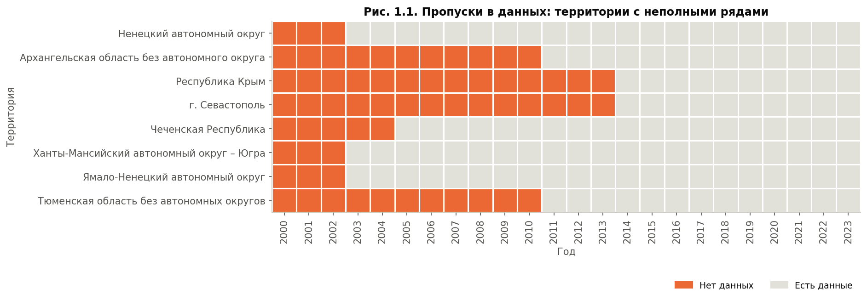
Рисунок 1.1 — Пропуски в данных по территориям и годам

1.4. Перевод в длинный формат и формирование рядов
Таблица преобразована функцией melt в длинный формат «территория — год — значение»: 96 × 24 = 2304 строки. Затем для каждого субъекта сформирован отдельный временной ряд с годом в индексе (словарь series, 85 рядов) и матрица «годы × регионы» для 79 регионов с полными данными, на которой построен весь дальнейший анализ.

1.5. Исключённые территории
Правило отбора: в анализ входят только субъекты РФ с полным рядом 2000–2023 гг. Агрегаты исключены, потому что они дублируют данные субъектов. Субъекты с пропусками исключены без восстановления: у них не хватает начальных отрезков длиной 3–14 лет, и интерполяция или экстраполяция таких отрезков означала бы выдумывание данных.
Таблица 1.2 — Исключённые территории и причины исключения
Территория | Тип | Лет без данных | Пропущенные годы | Причина исключения
Российская Федерация – всего | Россия в целом | 0 | — | Агрегат по стране
Центральный федеральный округ | Федеральный округ | 0 | — | Агрегат по федеральному округу
Северо-Западный федеральный округ | Федеральный округ | 0 | — | Агрегат по федеральному округу
Ненецкий автономный округ | Субъект РФ | 3 | 2000–2002 | Неполный ряд: нет 3 лет (отдельный учёт АО начинается с 2003 г.; данные входят в строку «Архангельская область»)
Архангельская область без автономного округа | Агрегат-дубль (без АО) | 11 | 2000–2010 | Дублирующий агрегат «матрёшечного» субъекта; к тому же нет 11 лет
Южный федеральный округ | Федеральный округ | 0 | — | Агрегат по федеральному округу
Республика Крым | Субъект РФ | 14 | 2000–2013 | Неполный ряд: нет 14 лет (в составе РФ с 2014 г., данных за 2000–2013 гг. нет)
г. Севастополь | Субъект РФ | 14 | 2000–2013 | Неполный ряд: нет 14 лет (в составе РФ с 2014 г., данных за 2000–2013 гг. нет)
Северо-Кавказский федеральный округ | Федеральный округ | 0 | — | Агрегат по федеральному округу
Чеченская Республика | Субъект РФ | 5 | 2000–2004 | Неполный ряд: нет 5 лет (данных за 2000–2004 гг. нет)
Приволжский федеральный округ | Федеральный округ | 0 | — | Агрегат по федеральному округу
Уральский федеральный округ | Федеральный округ | 0 | — | Агрегат по федеральному округу
Ханты-Мансийский автономный округ – Югра | Субъект РФ | 3 | 2000–2002 | Неполный ряд: нет 3 лет (отдельный учёт АО начинается с 2003 г.; данные входят в строку «Тюменская область»)
Ямало-Ненецкий автономный округ | Субъект РФ | 3 | 2000–2002 | Неполный ряд: нет 3 лет (отдельный учёт АО начинается с 2003 г.; данные входят в строку «Тюменская область»)
Тюменская область без автономных округов | Агрегат-дубль (без АО) | 11 | 2000–2010 | Дублирующий агрегат «матрёшечного» субъекта; к тому же нет 11 лет
Сибирский федеральный округ | Федеральный округ | 0 | — | Агрегат по федеральному округу
Дальневосточный федеральный округ | Федеральный округ | 0 | — | Агрегат по федеральному округу

Исключённые субъекты с неполными рядами (6):
- Республика Крым и г. Севастополь: нет данных за 14 лет (2000–2013), так как в составе РФ они с 2014 г.
- Ненецкий, Ханты-Мансийский и Ямало-Ненецкий автономные округа: нет данных за 3 года (2000–2002), отдельный учёт АО начинается с 2003 г. Их данные при этом входят в полные строки «Архангельская область» и «Тюменская область».
- Чеченская Республика: нет данных за 5 лет (2000–2004).
Архангельская и Тюменская области оставлены в «полном» составе (вместе с АО). Сами АО исключены из-за пропусков, поэтому двойного счёта нет, а дублирующие строки «… без автономного округа (округов)» исключены как агрегаты.

1.6. Проверка на аномальные значения
Для полных рядов проверено наличие «выбросов с возвратом»: рост больше 65% и сразу после него падение больше 26%. Найдена одна такая точка. Красноярский край, 2004 г.: 167 593 руб. при соседних значениях 54 406 руб. (2003) и 78 280 руб. (2005), то есть +208% и затем −53%, при медианном приросте регионов в эти годы около 27%. Это ошибка ввода данных. Значение заменено геометрическим средним соседей, 65 260 руб. (линейная интерполяция в логарифмах одной точки, а не восстановление длинного отрезка), см. рис. 1.2. В агрегатах ЮФО и СКФО в 2003 г. также виден разрыв (−77% и −81%) из-за изменения границ округов, это ещё одна причина не использовать агрегаты.
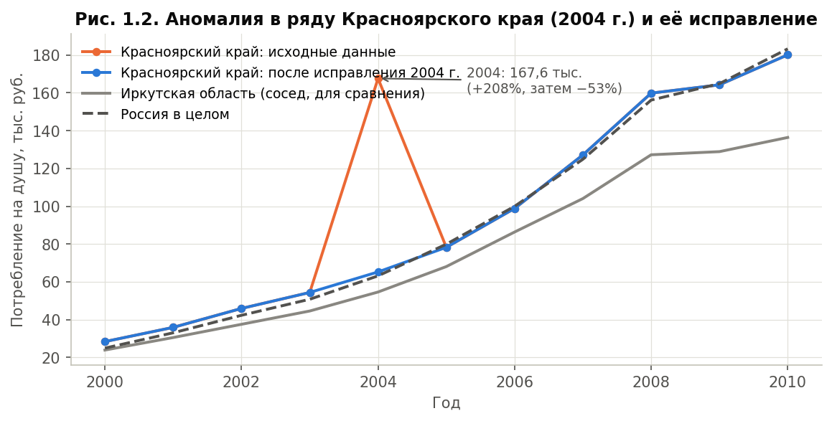
Рисунок 1.2 — Аномалия в ряду Красноярского края (2004 г.) и её исправление
Вывод по этапу 1. Из 96 записей в анализ вошли 79 субъектов РФ с полными рядами за 24 года. Исключены 1 запись по РФ, 8 федеральных округов, 2 дублирующих агрегата «без АО» и 6 субъектов с неполными рядами. Исправлены три дефекта данных: латинская буква в названии, пустой код и ошибочное значение 2004 г. у Красноярского края.

2. Кластерный анализ регионов

2.1. Признаки временных рядов
Абсолютный уровень номинального показателя отражает прежде всего масштаб доходов региона и общую инфляцию. Чтобы группировать регионы по характеру динамики, для каждого региона рассчитаны признаки, большинство из которых относительные (безразмерные):
Признак | Формула | Что характеризует
log_mean | ln(среднее за 2000–2023) | общий уровень потребления; логарифм гасит экстремальный уровень Москвы
cv | σ / среднее | относительный разброс ряда, не зависящий от масштаба
cagr | (y2023 / y2000)^(1/23) − 1 | средний годовой темп роста
rel_change | y2023 / y2000 | относительное изменение за период
max_drop | минимум годового темпа прироста | максимальное годовое падение (если спадов не было, то наименьший прирост)
neg_share | доля лет с yt < yt−1 | частота спадов
growth_vol | σ годовых темпов прироста | волатильность динамики (справочно)

Только у 19 из 79 регионов был хотя бы один год номинального спада. Спады приходятся на 2009 г. (4 региона), 2010 (1), 2015 (5), 2018 (1), 2019 (3) и 2020 (6).
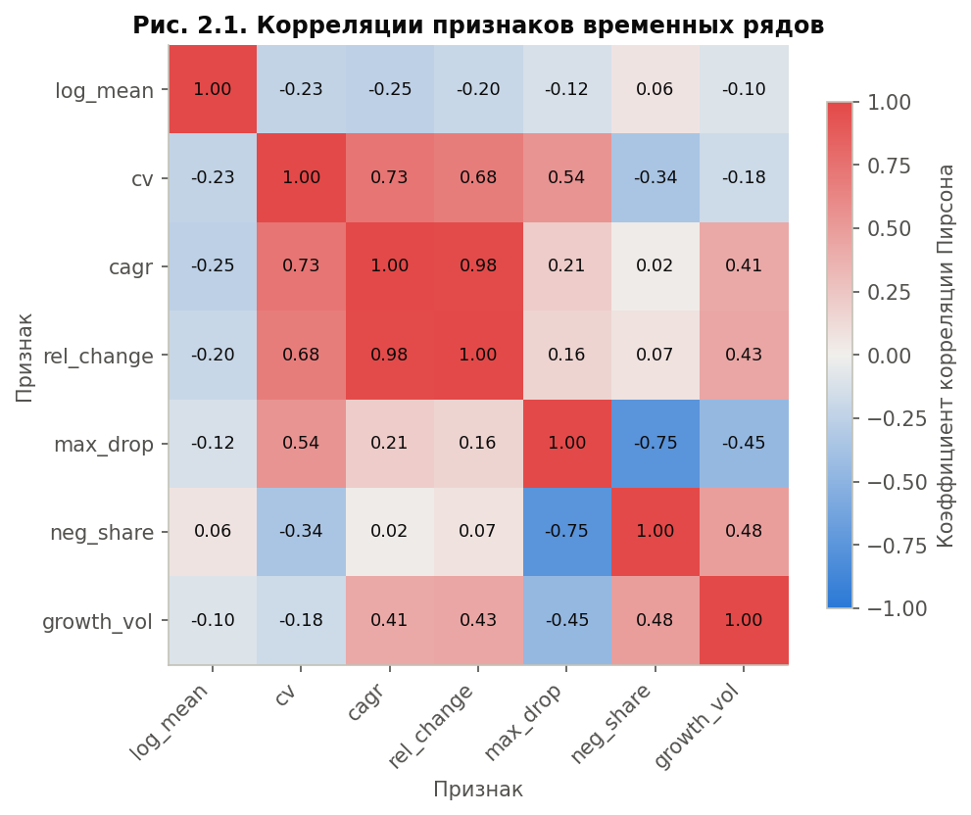
Рисунок 2.1 — Корреляции признаков временных рядов
Отбор признаков для кластеризации. Используются пять признаков из рекомендованного списка: log_mean, cv, cagr, max_drop, neg_share. Четыре из них относительные и описывают динамику.
- rel_change не включён: это монотонное преобразование cagr (корреляция 0,98), он удвоил бы вес темпа роста.
- growth_vol не включён: он связан с max_drop (|r| ≈ 0,45) и определяется теми же кризисными годами.
- Средний уровень взят в логарифме, потому что распределение скошено: Москва (504 тыс. руб.) в 2,6 раза выше медианы (191 тыс.). Без логарифма Москва после стандартизации стала бы отдельным кластером «по уровню», а не по динамике.
- cv коррелирует с cagr (0,73), но несёт свою информацию: он выше у регионов, где рост сильнее смещён к концу периода.

2.2. Стандартизация
Признаки стандартизированы (StandardScaler, z-оценки: среднее 0, стандартное отклонение 1). Без этого K-means, который работает с евклидовыми расстояниями, придал бы несопоставимые веса признакам в разных единицах: log_mean около 12, а neg_share от 0 до 0,09.

2.3. Выбор алгоритма
Выбран K-means:
- он подходит для непрерывных стандартизованных признаков и небольшой выборки (79 объектов);
- его центроиды прямо читаются как «типичный профиль» группы, а расстояние до центроида используется на этапе 3 для выбора представителя;
- параметры: n_init = 50 (чтобы не застрять в локальном минимуме) и фиксированный random_state (для воспроизводимости).
Для проверки устойчивости разбиение сравнивается с агломеративной кластеризацией Уорда по индексу ARI.

2.4. Выбор числа кластеров (k = 2–4)
Таблица 2.1 — Качество разбиения при k = 2–4
k | Silhouette (K-means) | Silhouette (Уорд) | ARI K-means vs Уорд | Inertia | Размеры кластеров
2 | 0,406 | 0,413 | 0,947 | 259,6 | 58 / 21
3 | 0,321 | 0,368 | 0,539 | 205,1 | 45 / 18 / 16
4 | 0,268 | 0,259 | 0,533 | 169,2 | 31 / 28 / 14 / 6

k | Профили кластеров K-means (средние: CAGR, наибольшее годовое падение, доля лет спада)
2 | «без спадов» (58 регионов): CAGR 15,7%, падение +2,8%, спадов 0% · «со спадами» (21): CAGR 15,2%, падение −2,2%, спадов 4,1%
3 | «устойчивый быстрый рост» (45): 16,0%, +3,1%, 0% · «рост с эпизодами спада» (18): 15,6%, −2,4%, 4,6% · «замедленный рост» (16): 14,2%, +1,2%, 0,3%
4 | 31 регион: 16,3%, +3,4%, 0% · 28: 15,0%, +2,0%, 0% · 14: 16,0%, −1,8%, 4,7% · 6: 13,4%, −3,4%, 3,6%

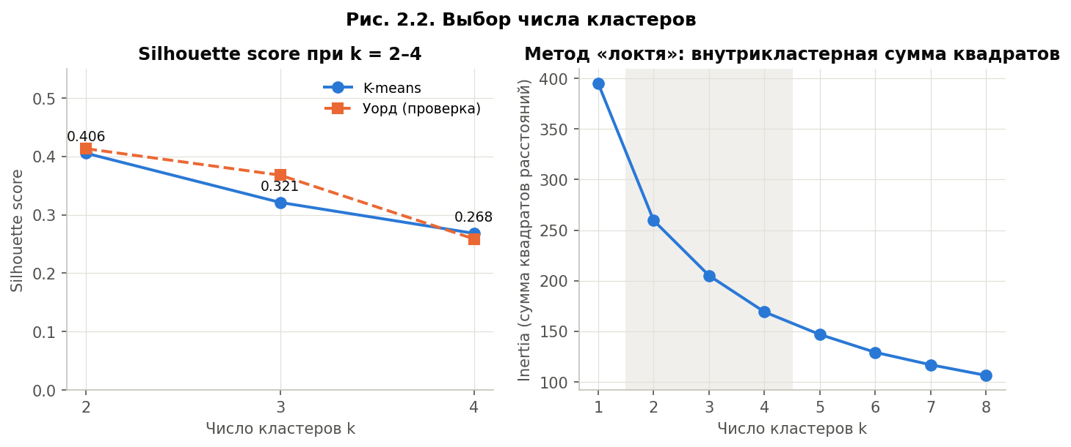
Рисунок 2.2 — Silhouette score и метод «локтя» при выборе числа кластеров
Обоснование выбора k = 3.
- k = 2 даёт наибольший силуэт (0,406), но делит регионы только по одному признаку: были ли годы номинального спада. В одной группе оказываются Москва с самым низким темпом роста (11,3% в год) и Краснодарский край с одним из самых высоких (17,5%), то есть различие в скорости роста теряется.
- k = 3 (силуэт 0,321) дополнительно выделяет группу с замедленным ростом (14,2% против 16,0% в год) и пониженным CV. Это экономически осмысленно: регионы с высокой стартовой базой растут медленнее, идёт конвергенция. Все три группы хорошо интерпретируются, ни одна не вырождена (45 / 18 / 16 регионов).
- k = 4 снижает силуэт до 0,268, выделяет маленькую группу из 6 регионов, а «устойчивые» регионы делит на две части с близкими темпами роста (16,3% и 15,0%). Такая граница слабая и плохо интерпретируется.
Силуэт 0,3–0,4 означает умеренную структуру: регионы образуют скорее континуум, а кластеры служат типологией. Это подтверждает и умеренное согласие с методом Уорда при k = 3 (ARI = 0,54). Итог: k = 3 — компромисс между метрикой и содержательной интерпретацией, который к тому же даёт ровно три группы для выбора трёх регионов.

2.5. Описание кластеров
Таблица 2.2 — Профили кластеров (средние по регионам кластера)
Кластер | Регионов | Уровень 2000 / 2023, тыс. руб. | К РФ 2000 → 2023 | CAGR, % | CV | Наиб. падение, % | Доля лет спада, % | Регионов со спадом | Волатильность темпов, п.п.
1. Устойчивый быстрый рост | 45 | 16,9 / 516,5 | 0,68 → 0,85 | 16,0 | 0,74 | 3,1 | 0,0 | 0 | 10,0
2. Рост с эпизодами спада | 18 | 19,6 / 524,6 | 0,78 → 0,87 | 15,6 | 0,69 | -2,4 | 4,6 | 18 | 12,0
3. Замедленный рост с высокой базы | 16 | 28,7 / 569,1 | 1,15 → 0,94 | 14,2 | 0,67 | 1,2 | 0,3 | 1 | 9,2

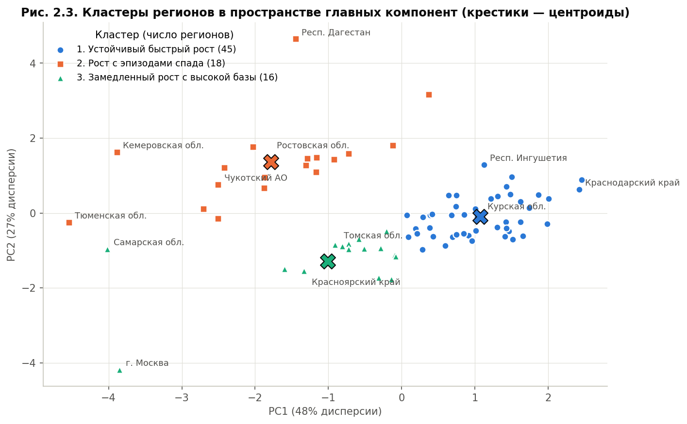
Рисунок 2.3 — Кластеры в пространстве двух главных компонент (PC1 и PC2 объясняют 48% и 27% дисперсии)
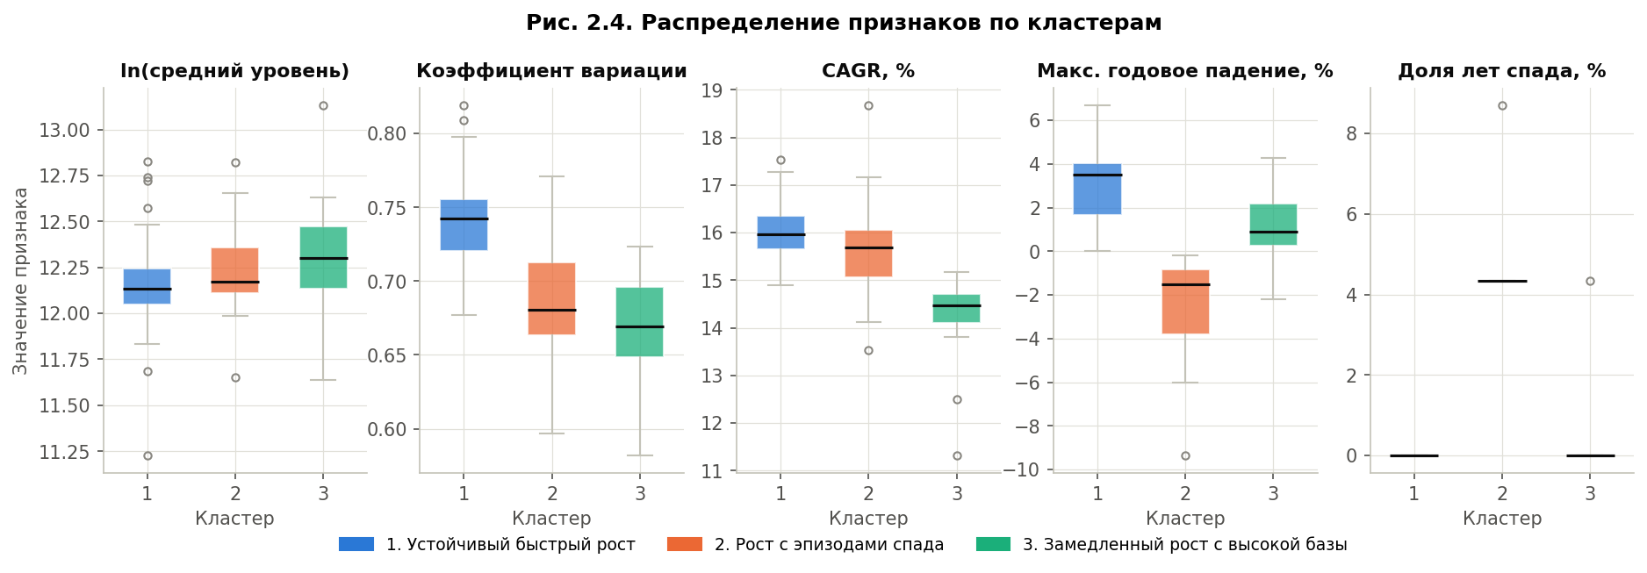
Рисунок 2.4 — Распределение признаков по кластерам
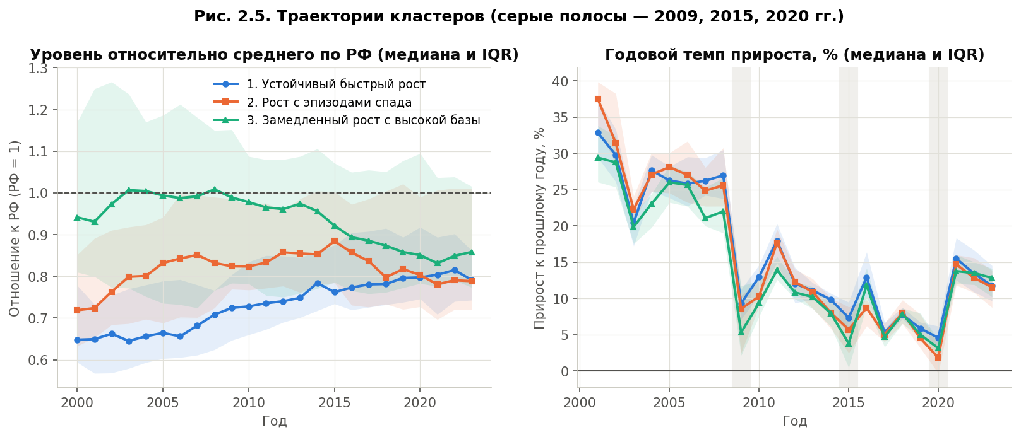
Рисунок 2.5 — Траектории кластеров: уровень относительно РФ и годовые темпы прироста
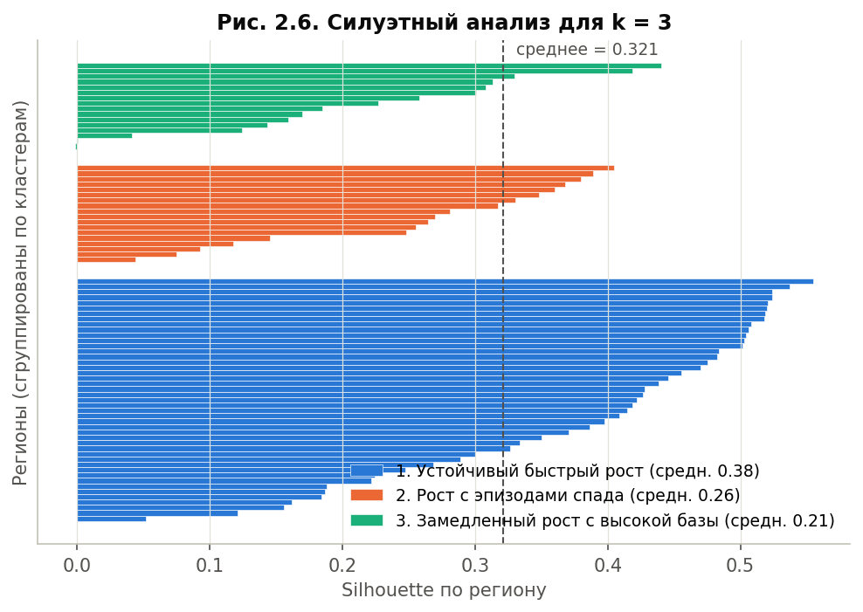
Рисунок 2.6 — Силуэтный анализ разбиения на 3 кластера
1. «Устойчивый быстрый рост» (45 регионов): большинство регионов Центральной России, Поволжья и Северного Кавказа, а также Санкт-Петербург, Московская область, Татарстан и Краснодарский край. Средний темп роста самый высокий, 16,0% в год, и ни в одном году ни у одного региона не было номинального спада (наименьший прирост в среднем +3,1%). CV максимальный (0,74), потому что рост сильнее смещён к концу периода. Средний уровень в 2023 г. 516 тыс. руб. Отношение к среднероссийскому уровню выросло с 0,68 до 0,85: группа догоняет.
2. «Рост с эпизодами спада» (18 регионов): индустриальные и ресурсные регионы (Свердловская, Челябинская, Кемеровская, Тюменская области, Пермский край, Якутия, Чукотка) и ряд аграрных регионов Юга (Ростовская, Воронежская, Тамбовская области, Ставропольский край, Дагестан, Калмыкия). Темп роста 15,6%, но во всех 18 регионах был хотя бы один год номинального падения (наибольшее падение в среднем −2,4%), а волатильность темпов наибольшая (12,0 п.п.). Спады совпадают с кризисами: 2009 г. (финансовый кризис), 2015 г. (нефтяной шок и девальвация), 2019–2020 гг. (пандемия). Это группа, чувствительная к шокам.
3. «Замедленный рост с высокой базы» (16 регионов): Москва, северные, сибирские и дальневосточные регионы (Коми, Мурманская область, Красноярский край, Иркутская, Новосибирская, Томская области, Камчатка, Хабаровский край), Самарская область, Башкортостан и др. Темп роста самый низкий (14,2%), CV наименьший (0,67), спад был только у одного региона (Самарская область, 2015 г.). В 2000 г. группа стояла выше среднероссийского уровня (1,15, медиана 0,94), к 2023 г. опустилась до 0,94 (медиана около 0,86). Это конвергенция «сверху».
Единственный регион с отрицательным силуэтом, то есть пограничный между кластерами, — Самарская область (рис. 2.6). Полный состав кластеров приведён в приложении А.

3. Выбор регионов для детального прогнозирования
Правило выбора: из каждого кластера берётся регион, ближайший к центроиду в стандартизованном пространстве признаков. Такой регион по построению наиболее типичен для своей группы. Дополнительное условие: в ряду не должно быть исправленных нами значений, чтобы прогноз строился на исходных данных Росстата.
Таблица 3.1 — Регионы, ближайшие к центроидам кластеров
Регион | Кластер | Расстояние до центроида | Среднее, тыс. руб. | CV | CAGR, % | Наиб. падение, % | Доля лет спада, %
Курская область | 1 | 0,091 | 190,9 | 0,737 | 16,0 | 3,1 | 0,0
Тверская область | 1 | 0,392 | 192,9 | 0,734 | 16,3 | 2,6 | 0,0
Оренбургская область | 1 | 0,406 | 178,2 | 0,733 | 15,8 | 2,4 | 0,0
Ярославская область | 1 | 0,528 | 199,4 | 0,747 | 15,9 | 4,4 | 0,0
Ростовская область | 2 | 0,654 | 218,9 | 0,714 | 15,8 | -2,0 | 4,3
Ставропольский край | 2 | 0,814 | 184,7 | 0,669 | 15,1 | -1,5 | 4,3
Забайкальский край | 2 | 0,920 | 180,9 | 0,683 | 16,1 | -0,7 | 4,3
Алтайский край | 2 | 0,987 | 166,0 | 0,694 | 15,3 | -1,0 | 4,3
Красноярский край | 3 | 0,485 | 227,9 | 0,659 | 13,8 | 0,5 | 0,0
Томская область | 3 | 0,706 | 191,4 | 0,678 | 14,6 | 1,4 | 0,0
Новосибирская область | 3 | 0,832 | 221,0 | 0,658 | 15,0 | 0,3 | 0,0
Новгородская область | 3 | 0,860 | 199,1 | 0,689 | 14,7 | 0,2 | 0,0

Обоснование выбора. Среднее расстояние до центроида по кластерам: 1,25 / 1,72 / 1,50.
- Кластер 1 → Курская область. Расстояние 0,09, это самый типичный регион всей выборки. Профиль почти совпадает со средним по кластеру: CAGR 16,0%, CV 0,74, ни одного года спада, наименьший прирост +3,1%.
- Кластер 2 → Ростовская область. Ближайший к центроиду регион кластера (0,65). Как и у группы в целом, рост 15,8% в год сочетается с номинальным спадом (−2,0% в 2009 г.). Крупный многоотраслевой регион (промышленность, АПК, логистика) — типичный представитель «чувствительных к шокам».
- Кластер 3 → Томская область. Формально ближе всего к центроиду Красноярский край (0,49), но его значение 2004 г. исправлено нами. Следующий по близости регион, Томская область (0,71), заметно ближе к центроиду, чем в среднем регионы кластера (1,50). Профиль типичен для группы: замедленный рост 14,6% в год, низкий CV (0,68), спадов нет. Ресурсный регион (нефть и газ) с крупным научно-образовательным сектором.
Так выбраны три региона из трёх разных кластеров, представляющие три разных типа динамики.
Таблица 3.2 — Базовая статистика выбранных регионов
Показатель | Курская область | Ростовская область | Томская область
Среднее за 2000–2023, руб. | 190 929 | 218 896 | 191 445
Минимум, руб. (год) | 15 690 (2000) | 19 256 (2000) | 21 459 (2000)
Максимум, руб. (год) | 478 026 (2023) | 567 032 (2023) | 490 981 (2023)
Наклон линейного тренда, руб./год (± ст. ошибка) | 19 576 ± 756 | 21 679 ± 909 | 17 833 ± 918
p-value наклона | < 0,001 | < 0,001 | < 0,001
R² линейного тренда | 0,968 | 0,963 | 0,945
R² лог-линейного тренда | 0,942 | 0,935 | 0,937
Темп по лог-тренду, % в год | 15,1 | 14,3 | 12,4
CAGR 2000–2023, % | 16,0 | 15,8 | 14,6
Коэффициент вариации | 0,737 | 0,714 | 0,678
Отношение к РФ в 2023 г. | 0,79 | 0,94 | 0,81

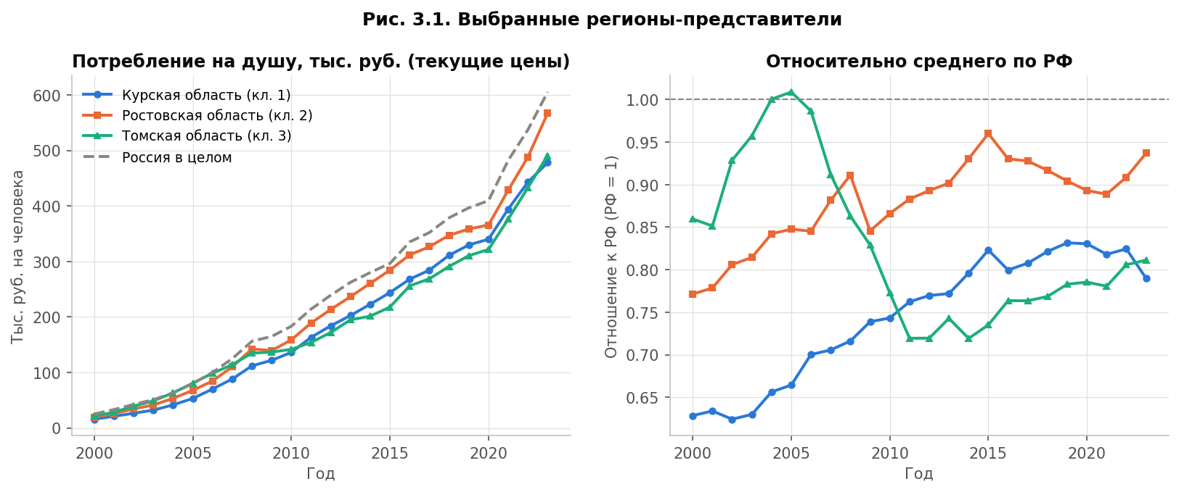
Рисунок 3.1 — Выбранные регионы: уровень потребления и отношение к среднему по РФ
Линейный тренд у всех трёх регионов положителен и значим (p < 0,001): 19,6 тыс. руб./год у Курской, 21,7 тыс. у Ростовской, 17,8 тыс. у Томской области.
- R² линейного тренда (0,95–0,97) немного выше, чем у лог-линейного (0,94). Рост не строго экспоненциальный: темпы прироста снизились с 25–35% в начале 2000-х до 5–10% в конце 2010-х. Поэтому нужны модели с адаптивным трендом (Holt, ARIMA с d = 2).
- Логарифм всё равно используется на этапах 4–5: он стабилизирует разброс и делает тренд «процентным».
- По отношению к РФ (рис. 3.1) Курская область подтянулась с 0,63 до 0,79, Ростовская с 0,77 до 0,94, а Томская опустилась с 0,86 до 0,81, что типично для кластера 3.

4. Анализ выбранных регионов

4.1. Тренд и циклические колебания
- Скользящее среднее: центрированное, окно 3 года. Это минимальное окно, которое сглаживает годовые колебания и теряет всего по одной точке с краёв короткого ряда.
- Фильтр Ходрика — Прескотта применён к логарифму ряда, поэтому циклическая компонента измеряется в процентах отклонения от тренда. Параметр λ = 6,25 рекомендован Равном и Улигом (2002) для годовых данных.
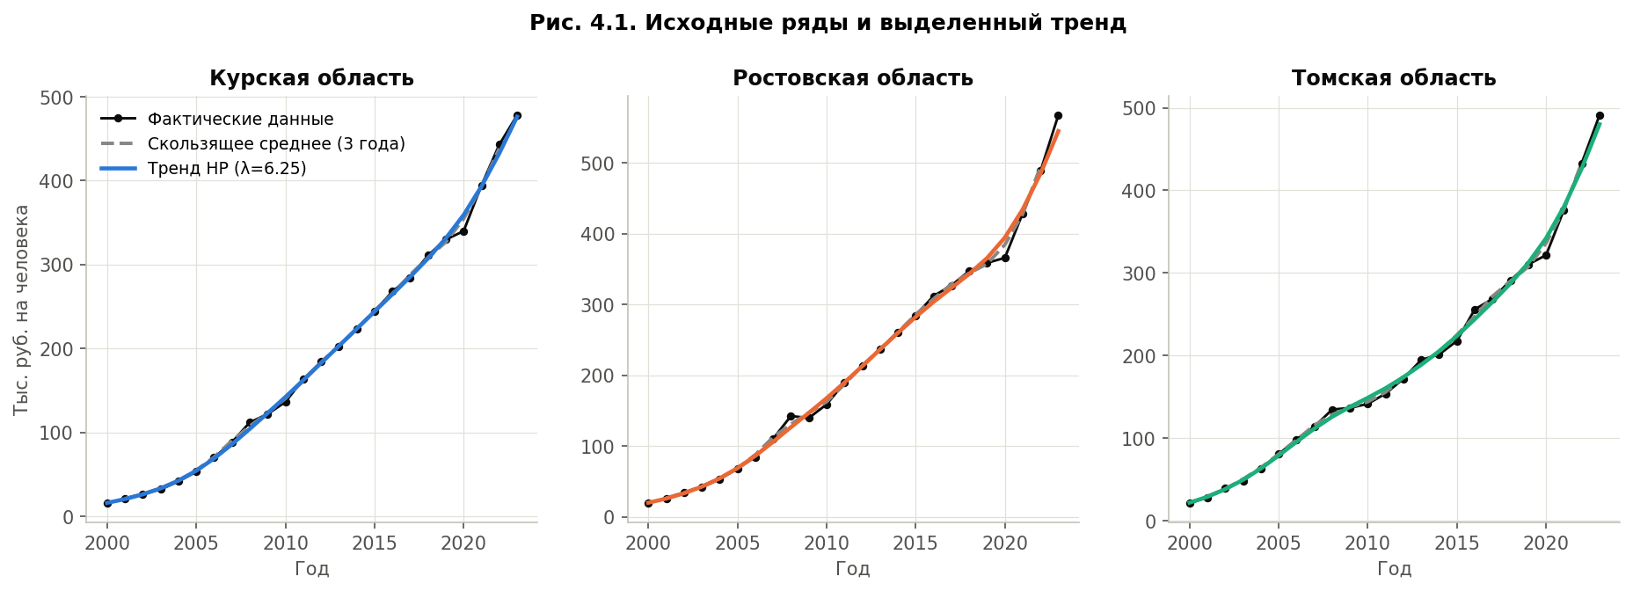
Рисунок 4.1 — Исходные ряды, скользящее среднее (3 года) и тренд HP
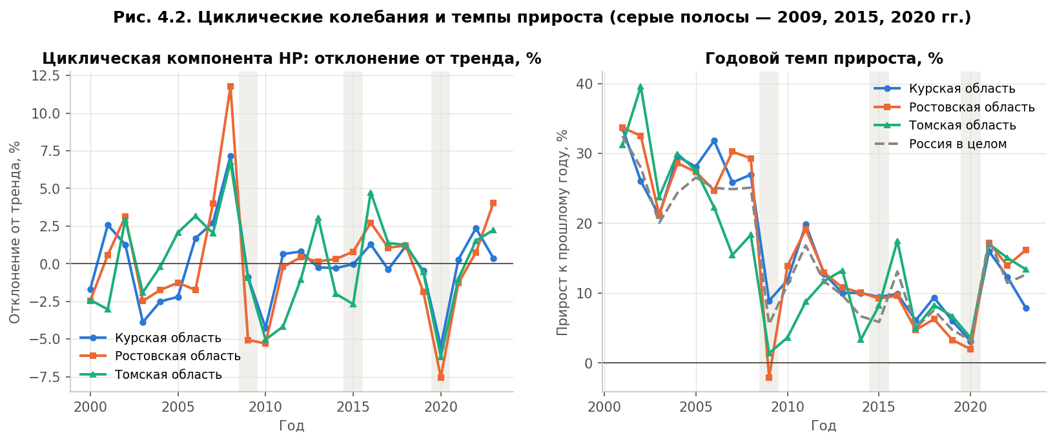
Рисунок 4.2 — Циклическая компонента HP (% от тренда) и годовые темпы прироста
Тренд у всех трёх регионов возрастающий, близкий к экспоненциальному, с заметным замедлением после 2008 г. (рис. 4.1). Циклическая компонента (рис. 4.2) показывает общий для всех трёх ритм: «перегрев» 2008 г. (от +6,8% до +11,8% выше тренда), провалы 2009–2010 гг. (до −5,3%) и 2020 г. (от −5,5% до −7,5%) и возврат к тренду в 2021–2023 гг.
Почему нет сезонной декомпозиции. Сезонность — повторяющийся паттерн внутри года (по месяцам или кварталам). У годового ряда одно наблюдение в год, периода внутри года нет. Сезонная декомпозиция с периодом 1 вырождается (нулевая сезонная компонента), а любой период больше 1 года был бы произвольным и не соответствовал бы сезонному механизму. Колебания вокруг тренда здесь вызваны деловым циклом и шоками (2009, 2015, 2020). Они нерегулярны, поэтому анализируются как циклическая компонента HP-фильтра.

4.2. Тест Дики — Фуллера на стационарность
Проверялись четыре представления ряда: уровень, ln, Δln (≈ темп прироста) и Δ²ln (≈ изменение темпа). Для рядов с трендом использовался ADF с константой и трендом (ct), для разностей только с константой (c). Число лагов выбиралось по AIC при maxlag = 3: правило Швёрта для n = 24 дало бы 8 лагов, а это слишком много для такого короткого ряда. H₀ ADF: единичный корень (ряд нестационарен). Для проверки добавлен KPSS с противоположной гипотезой (H₀: ряд стационарен). Вывод «стационарен» или «нестационарен» делается, когда оба теста согласны.
Таблица 4.1 — Результаты тестов ADF и KPSS (уровень значимости 5%)
Регион | Ряд | Спец. | ADF stat | ADF p | Лаги | KPSS stat | KPSS p | Вывод
Курская область | уровень | ct | -0,02 | 0,994 | 0 | 0,187 | 0,021 | нестационарен
Курская область | ln | ct | -2,24 | 0,466 | 0 | 0,186 | 0,021 | нестационарен
Курская область | Δln | c | -2,12 | 0,238 | 0 | 0,586 | 0,024 | нестационарен
Курская область | Δ²ln | c | -5,90 | 0,000 | 0 | 0,137 | ≥ 0,100 | стационарен
Ростовская область | уровень | ct | 1,15 | 1,000 | 0 | 0,178 | 0,024 | нестационарен
Ростовская область | ln | ct | -2,66 | 0,251 | 0 | 0,183 | 0,022 | нестационарен
Ростовская область | Δln | c | -2,66 | 0,082 | 0 | 0,517 | 0,038 | нестационарен
Ростовская область | Δ²ln | c | -5,42 | 0,000 | 1 | 0,293 | ≥ 0,100 | стационарен
Томская область | уровень | ct | 2,48 | 1,000 | 0 | 0,177 | 0,025 | нестационарен
Томская область | ln | ct | -3,81 | 0,016 | 1 | 0,162 | 0,037 | противоречиво
Томская область | Δln | c | -2,34 | 0,159 | 0 | 0,424 | 0,067 | противоречиво
Томская область | Δ²ln | c | -6,67 | 0,000 | 0 | 0,229 | ≥ 0,100 | стационарен

Интерпретация:
- Уровень нестационарен во всех регионах: ADF p = 0,99–1,00, KPSS p ≈ 0,02.
- Логарифм нестационарен у Курской (ADF p = 0,47) и Ростовской (p = 0,25) областей. У Томской результаты противоречат друг другу: ADF отвергает единичный корень (p = 0,016), а KPSS отвергает стационарность (p = 0,037). Причина — вогнутый лог-тренд (темп снижается), который ADF принимает за возврат к линейному тренду. Решение: нестационарен.
- Темп прироста (Δln) тоже нестационарен: ADF p = 0,24 / 0,08 / 0,16, KPSS отвергает стационарность у Курской (0,024) и Ростовской (0,038) и на грани у Томской (0,067). У самого темпа роста есть тренд: он снижался с 25–35% до 3–10% в основном из-за замедления инфляции (рис. 4.2).
- Вторая разность логарифма стационарна везде (ADF p < 0,001, KPSS p ≥ 0,1). Вывод: ln(ряда) интегрирован порядка 2, для ARIMA на логарифмах d = 2.
- Мощность тестов на 22–24 точках невелика, поэтому вывод сделан по согласию двух тестов и графиков ACF.

4.3. ACF и PACF; гипотезы о порядках p и q
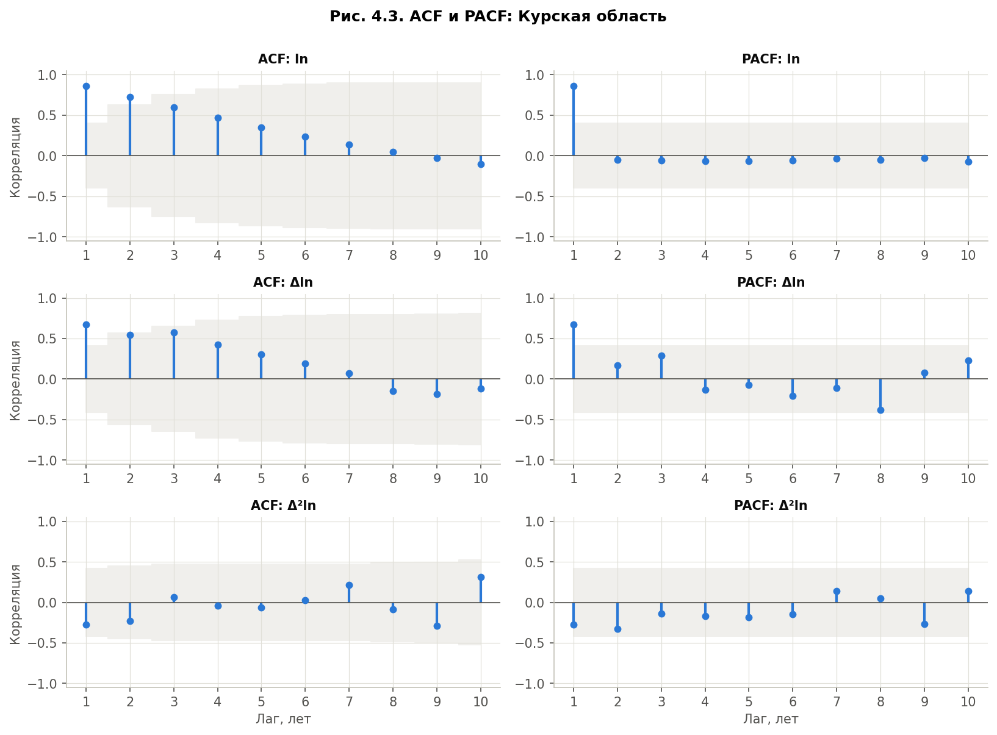
Рисунок 4.3 — ACF и PACF для ln, Δln и Δ²ln: Курская область
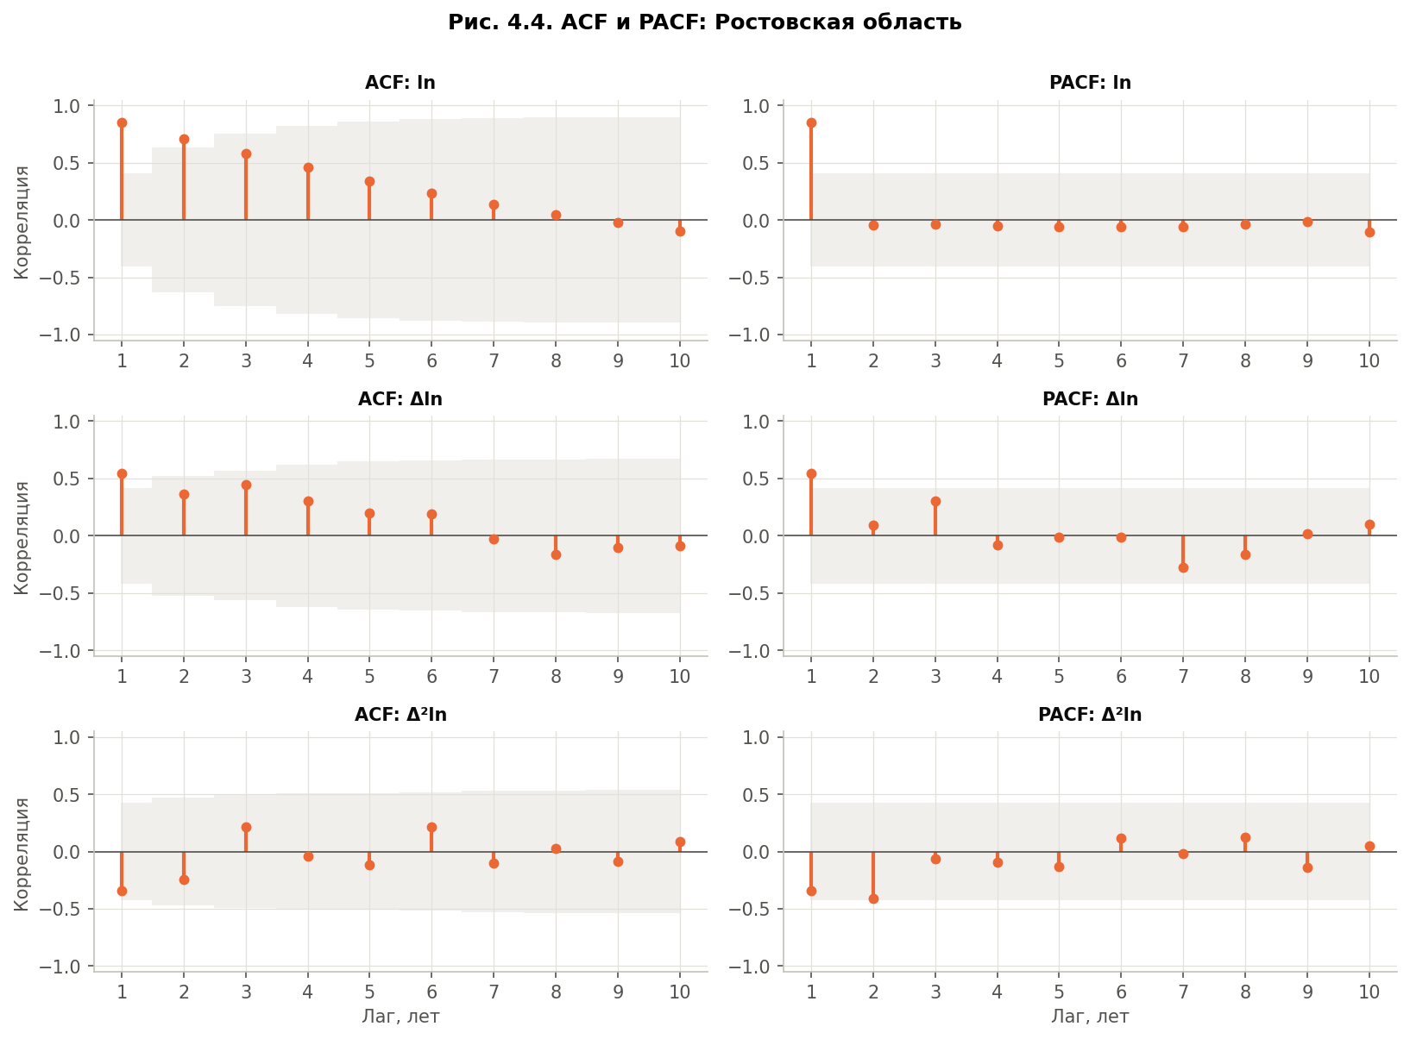
Рисунок 4.4 — ACF и PACF для ln, Δln и Δ²ln: Ростовская область
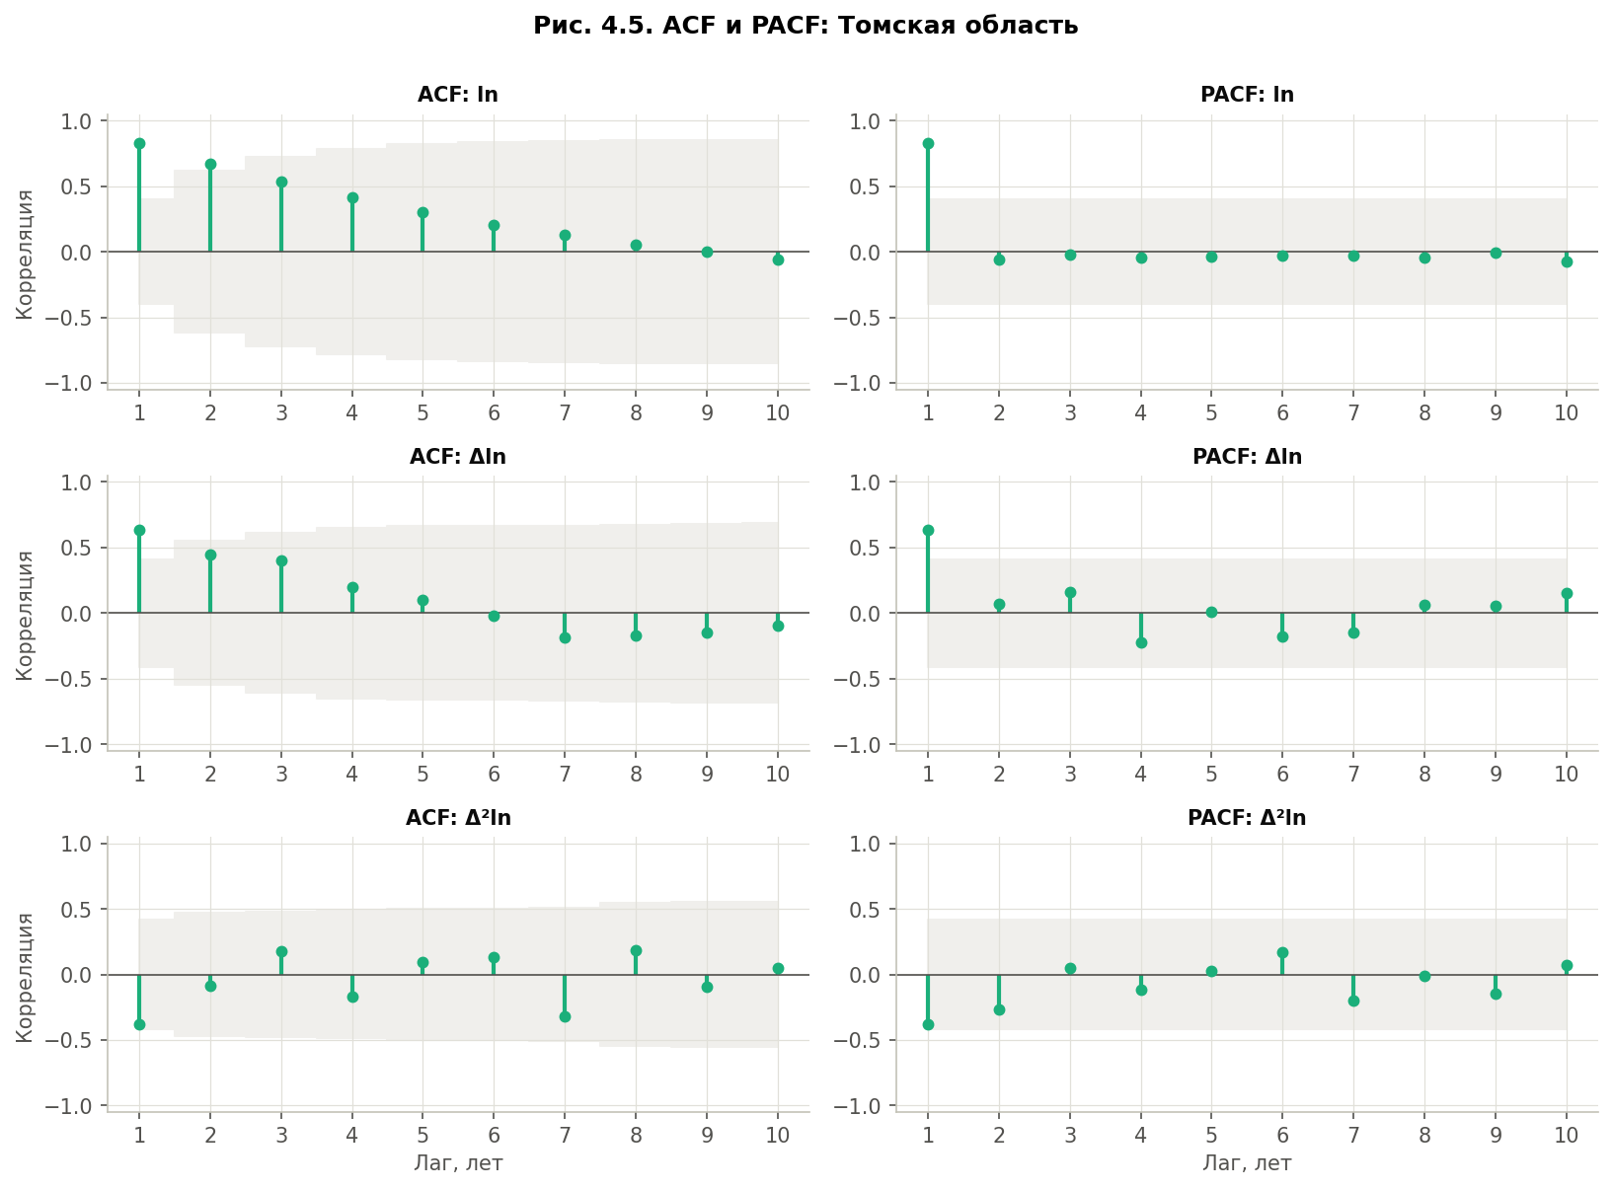
Рисунок 4.5 — ACF и PACF для ln, Δln и Δ²ln: Томская область
Таблица 4.2 — Значения ACF и PACF на лагах 1–3 (граница значимости ±1,96/√n)
Регион | Ряд | n | Граница | ACF1 | ACF2 | ACF3 | PACF1 | PACF2 | PACF3
Курская область | ln | 24 | 0,40 | 0,86 | 0,72 | 0,59 | 0,86 | -0,05 | -0,06
Курская область | Δln | 23 | 0,41 | 0,67 | 0,55 | 0,57 | 0,67 | 0,17 | 0,29
Курская область | Δ²ln | 22 | 0,42 | -0,28 | -0,23 | 0,06 | -0,28 | -0,33 | -0,14
Ростовская область | ln | 24 | 0,40 | 0,85 | 0,71 | 0,58 | 0,85 | -0,04 | -0,04
Ростовская область | Δln | 23 | 0,41 | 0,55 | 0,36 | 0,44 | 0,55 | 0,09 | 0,31
Ростовская область | Δ²ln | 22 | 0,42 | -0,34 | -0,25 | 0,21 | -0,34 | -0,41 | -0,06
Томская область | ln | 24 | 0,40 | 0,83 | 0,67 | 0,54 | 0,83 | -0,06 | -0,02
Томская область | Δln | 23 | 0,41 | 0,64 | 0,45 | 0,40 | 0,64 | 0,07 | 0,16
Томская область | Δ²ln | 22 | 0,42 | -0,38 | -0,08 | 0,18 | -0,38 | -0,26 | 0,05

- ln(ряда): ACF убывает медленно и почти линейно (0,83–0,86 на лаге 1 и 0,54–0,59 на лаге 3), у PACF один пик на лаге 1 (0,83–0,86). Это классический признак единичного корня, нужно дифференцирование.
- Δln: ACF всё ещё затухает медленно (у Курской 0,67 / 0,55 / 0,57), значит, нестационарность осталась (тренд темпов).
- Δ²ln: все корреляции внутри границ (|r| < 0,42). ACF на лаге 1 отрицательна (−0,28 / −0,34 / −0,38) и дальше быстро затухает, PACF отрицательна на лагах 1–2 и затухает постепенно. Это признак MA(1).
Гипотеза для всех трёх регионов: ARIMA(0,2,1) на ln(ряда). Альтернативы:
- ARIMA(1,2,0) или (2,2,0): PACF отрицательна на лагах 1–2, у Ростовской PACF₂ = −0,41, почти на границе;
- ARIMA(0,2,0): формально ни одна автокорреляция не значима.

4.4. Сравнение регионов
Таблица 4.3 — Сравнение выбранных регионов
Показатель | Курская область | Ростовская область | Томская область
Наклон тренда, тыс. руб./год | 19,6 | 21,7 | 17,8
R² линейного тренда | 0,968 | 0,963 | 0,945
CAGR 2000–2023, % | 16,0 | 15,8 | 14,6
CAGR 2000–2011, % | 23,7 | 23,1 | 19,6
CAGR 2011–2023, % | 9,4 | 9,6 | 10,1
Коэффициент вариации | 0,737 | 0,714 | 0,678
Волатильность темпа (σ Δln), п.п. | 7,99 | 9,05 | 8,68
σ цикла HP, п.п. | 2,62 | 3,78 | 3,16
Минимальный годовой прирост, % | 3,1 | -2,0 | 1,4
Год минимального прироста | 2020 | 2009 | 2009
ADF p-value: ln | 0,466 | 0,251 | 0,016
ADF p-value: Δln | 0,238 | 0,082 | 0,159
ADF p-value: Δ²ln | 0,000 | 0,000 | 0,000
ACF₁ для Δ²ln | -0,28 | -0,34 | -0,38
PACF₂ для Δ²ln | -0,33 | -0,41 | -0,26

- Тренд. В абсолютном выражении сильнее всего у Ростовской области (21,7 тыс. руб./год против 19,6 у Курской и 17,8 у Томской). В относительных темпах быстрее всех росла Курская (CAGR 16,0%), медленнее всех Томская (14,6%). Замедление роста у всех: Курская 23,7% → 9,4%, Ростовская 23,1% → 9,6%, Томская 19,6% → 10,1% (2000–2011 → 2011–2023). Томская замедлилась меньше всех (в 2 раза) и во второй половине периода росла быстрее двух других.
- Волатильность выше всего у Ростовской: σ темпов 9,0 п.п., σ цикла HP 3,8 п.п.; «перегрев» 2008 г. +11,8% выше тренда, единственный номинальный спад (−2,0% в 2009 г.), провал 2020 г. −7,5%. Томская на втором месте (σ цикла 3,2 п.п.) с «пилой» 2013–2017 гг. (прирост 13,3% → 3,3% → 8,2% → 17,5% → 5,0%). Курская самая гладкая (σ цикла 2,6 п.п., наименьший прирост +3,1% в 2020 г.).
- Стационарность. Ни один ряд не стационарен в уровнях и логарифмах, все I(2) в логарифмах. Ростовская ближе всех к I(1) (ADF Δln p = 0,08). У Томской противоречивые результаты для ln и Δln.
- ACF/PACF похожи по форме. Наиболее отрицательная ACF₁ у Δ²ln в Томской (−0,38): ускорения там чаще всего сменяются замедлениями, что согласуется с «пилой» 2013–2017 гг. У Ростовской заметнее PACF₂ (−0,41), у Курской все |r| ≤ 0,33, и её ряд ближе всего к «чистому» случайному блужданию темпа роста.

5. Прогнозирование

5.1. Разбиение на выборки и горизонт
- Обучающая выборка: 2000–2018 гг. (19 наблюдений, 79%), тестовая: 2019–2023 гг. (5 наблюдений, 21%). В тест попадают три режима: спокойный 2019 г., пандемийный 2020 г. и всплеск номинального роста 2021–2023 гг. Получается строгая проверка.
- Горизонт прогноза: 3 года (2024–2026), одинаковый для всех регионов. Это горизонт регионального бюджетного планирования (очередной год и плановый период). На длинном горизонте ошибка для ряда из 24 точек быстро растёт (п. 5.4).

5.2. Модели
Модель | Реализация | Назначение
Наивный прогноз | sktime NaiveForecaster(strategy="last") | бейзлайн: прогноз = последнее значение
Holt (уровни) | statsmodels Holt, аддитивный тренд в рублях | классическая линейная экстраполяция
Holt (лог) | Holt на ln(ряда), обратное exp | тренд в процентах, то есть экспоненциальный рост
ARIMA (гипотеза) | ARIMA(0,2,1) на ln(ряда) | порядок из анализа ACF/PACF
ARIMA (авто) | перебор p, q ∈ {0,1,2} по AICc, d по ADF + KPSS на train | автоматический подбор для сравнения с гипотезой

Логарифм используется потому, что номинальный ряд растёт экспоненциально и разброс колебаний растёт вместе с уровнем. Все модели и параметры подбираются только на обучающей выборке, тест используется исключительно для оценки.
Таблица 5.1 — Автоподбор ARIMA по AICc, топ-5 моделей: Курская область (d = 2 выбрано по ADF + KPSS на train)
Порядок (p, d, q) | AICc | AIC
(0, 2, 0) | -49,20 | -49,47
(0, 2, 1) | -48,05 | -48,91
(1, 2, 0) | -47,51 | -48,36
(2, 2, 0) | -45,37 | -47,21
(0, 2, 2) | -45,26 | -47,11

Таблица 5.2 — Автоподбор ARIMA по AICc, топ-5 моделей: Ростовская область (d = 2 выбрано по ADF + KPSS на train)
Порядок (p, d, q) | AICc | AIC
(0, 2, 1) | -35,30 | -36,16
(2, 2, 0) | -33,84 | -35,68
(0, 2, 0) | -33,55 | -33,81
(1, 2, 0) | -32,91 | -33,76
(0, 2, 2) | -32,34 | -34,19

Таблица 5.3 — Автоподбор ARIMA по AICc, топ-5 моделей: Томская область (d = 2 выбрано по ADF + KPSS на train)
Порядок (p, d, q) | AICc | AIC
(0, 2, 1) | -39,76 | -40,61
(0, 2, 0) | -39,53 | -39,80
(1, 2, 0) | -39,40 | -40,26
(2, 2, 0) | -37,21 | -39,06
(0, 2, 2) | -36,91 | -38,76

Таблица 5.4 — Оценённые параметры моделей на обучающей выборке
Регион | Holt (лог): α | Holt (лог): β | Holt (лог): тренд, % в год | Holt (уровни): α / β | Holt (уровни): тренд, тыс. руб./год | ARIMA(0,2,1): θ₁ (p-value)
Курская область | 1,000 | 0,624 | 8,7 | 1,000 / 0,477 | 22,9 | -0,351 (0,27)
Ростовская область | 1,000 | 0,420 | 7,2 | 1,000 / 0,000 | 18,5 | -0,555 (0,42)
Томская область | 0,868 | 0,736 | 7,9 | 0,998 / 0,000 | 15,5 | -0,388 (0,21)

5.3. Качество прогнозов на тестовой выборке
Таблица 5.5 — Метрики качества на тесте 2019–2023 гг. (прогноз из 2018 г. на 1–5 лет)
Регион | Модель | RMSE, руб. | MAPE, % | Ошибка 2023 г., % | RMSE к наивному, %
Курская область | Наивный (sktime) | 103 408 | 20,02 | 34,9 | 100,0
Курская область | Holt (уровни) | 31 397 | 6,01 | 11,0 | 30,4
Курская область | Holt (лог) | 13 883 | 3,04 | 1,4 | 13,4
Курская область | ARIMA(0, 2, 1) — гипотеза | 13 879 | 3,04 | 1,3 | 13,4
Курская область | ARIMA(0, 2, 0) — авто | 16 605 | 3,63 | -1,9 | 16,1
Ростовская область | Наивный (sktime) | 122 816 | 19,00 | 38,8 | 100,0
Ростовская область | Holt (уровни) | 66 009 | 9,85 | 22,5 | 53,7
Ростовская область | Holt (лог) | 39 596 | 6,48 | 13,3 | 32,2
Ростовская область | ARIMA(0, 2, 1) — гипотеза | 41 104 | 6,70 | 13,9 | 33,5
Ростовская область | ARIMA(0, 2, 1) — авто | 41 104 | 6,70 | 13,9 | 33,5
Томская область | Наивный (sktime) | 117 266 | 22,40 | 40,7 | 100,0
Томская область | Holt (уровни) | 67 884 | 11,06 | 25,0 | 57,9
Томская область | Holt (лог) | 34 850 | 6,30 | 13,2 | 29,7
Томская область | ARIMA(0, 2, 1) — гипотеза | 31 477 | 5,79 | 11,9 | 26,8
Томская область | ARIMA(0, 2, 1) — авто | 31 477 | 5,79 | 11,9 | 26,8

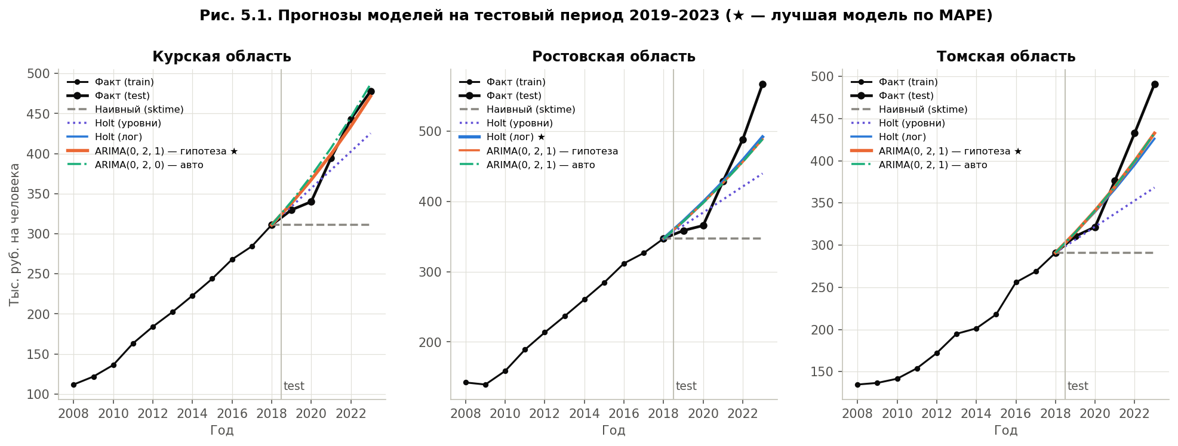
Рисунок 5.1 — Прогнозы всех моделей на тестовый период 2019–2023 гг. (★ — лучшая модель)
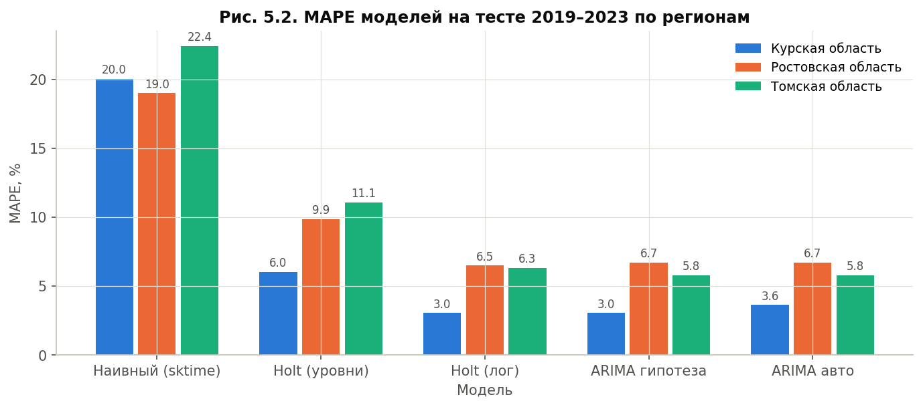
Рисунок 5.2 — MAPE моделей на тестовой выборке по регионам
Таблица 5.6 — Проверка альтернативы d = 1: лучшая по AICc ARIMA на ln с дрейфом
Регион | Модель с d = 1 | Дрейф, % в год | MAPE, % | MAPE лучшей модели, %
Курская область | ARIMA(1, 1, 0) | 18,9 | 14,93 | 3,04
Ростовская область | ARIMA(1, 1, 0) | 17,7 | 17,65 | 6,48
Томская область | ARIMA(1, 1, 0) | 16,3 | 8,60 | 5,79

Выводы по качеству на тесте.
1. Все статистические модели многократно лучше наивного прогноза. Наивный даёт MAPE 19,0–22,4% (к 2023 г. ошибка 35–41%), лучшие модели 3,0–6,5% (RMSE составляет 13–32% от RMSE наивного прогноза).
2. Лучшие модели:
- Курская: ARIMA(0,2,1) по гипотезе, MAPE 3,04%, RMSE 13,9 тыс.; фактически ничья с Holt (лог) (3,04%, 13,9 тыс.);
- Ростовская: Holt (лог), MAPE 6,48%, против 6,70% у ARIMA(0,2,1);
- Томская: ARIMA(0,2,1) (гипотеза совпала с автоподбором), MAPE 5,79%, против 6,30% у Holt (лог).
3. Почему эти модели. Holt (лог) и ARIMA(0,2,1) близки по устройству: Holt эквивалентен ARIMA(0,2,2), а при α = 1 (так оценилось у Курской и Ростовской) прогноз строится от последнего наблюдения с адаптивным темпом. Обе модели экстраполируют последний сглаженный темп роста, а это именно то, что нужно для ряда I(2).
4. Holt на уровнях хуже (MAPE 6,0 / 9,9 / 11,1%). У Ростовской и Томской β = 0, то есть тренд фиксирован на +18,5 и +15,5 тыс. руб. в год, и линейная экстраполяция недооценивает экспоненциальный рост. Логарифмирование важнее выбора между Holt и ARIMA.
5. Гипотеза против автоподбора. Для Ростовской и Томской AICc выбрал ту же ARIMA(0,2,1). Для Курской автоподбор выбрал ARIMA(0,2,0): θ₁ незначим (p = 0,27), разница AICc 1,15. Но гипотеза точнее и на тесте (3,04% против 3,63%), и в бэктесте (3,94% против 4,21%).
6. d = 1 с дрейфом даёт MAPE 14,9 / 17,7 / 8,6%. Дрейф 16–19% в год выучен на росте начала 2000-х, и это подтверждает выбор d = 2.
7. Различия между регионами. Курская растёт ровнее всех, и к 2023 г. её ошибка всего 1,4%. У Ростовской и Томской ускорение 2022–2023 гг. (+13,9% и +16,1%; +15,1% и +13,4%) не предсказуемо из 2018 г., поэтому недооценка к 2023 г. составляет 13,3% и 11,9%.

5.4. Оценка устойчивости: расширяющееся окно
Выбрана стратегия расширяющегося окна. Обучающая выборка всегда начинается в 2000 г. и с каждым шагом увеличивается на год, модель каждый раз заново оценивается. Скользящее окно фиксированной длины не подходит: в ряду всего 24 точки, и окно стало бы слишком коротким для Holt (4 параметра) и ARIMA с d = 2.
Точки прогноза: от 2007 до 2022 г. (минимальное обучение 2000–2007, 8 лет), с каждой строится прогноз на 1–3 года. Спецификация лучшей модели фиксирована, параметры переоцениваются на каждом шаге.
Таблица 5.7 — Устойчивость лучшей модели: фиксированное разбиение и расширяющееся окно
Показатель | Курская область: ARIMA(0, 2, 1) — гипотеза | Ростовская область: Holt (лог) | Томская область: ARIMA(0, 2, 1) — гипотеза
MAPE: фиксированное разбиение 2019–2023 (h = 1–5), % | 3,04 | 6,48 | 5,79
MAPE: расширяющееся окно 2019–2023 (h = 1), % | 4,20 | 5,40 | 3,70
RMSE: фиксированное разбиение, тыс. руб. | 13,9 | 39,6 | 31,5
RMSE: расширяющееся окно 2019–2023, тыс. руб. | 20,6 | 27,2 | 19,0
MAPE h = 1 за 2008–2013, % | 5,69 | 12,26 | 4,96
MAPE h = 1 за 2014–2018, % | 1,57 | 2,83 | 5,69
MAPE h = 1 за 2008–2023, % | 3,94 | 7,17 | 4,80
MAPE h = 1 без 2009–2010 гг., % | 3,17 | 3,90 | 4,13
MAPE h = 2, % | 8,46 | 15,04 | 10,47
MAPE h = 3, % | 12,48 | 22,91 | 14,96
MAPE h = 3 (прогнозируемые годы 2014–2023), % | 8,66 | 14,11 | 10,51
Максимальная ошибка h = 1, % (год) | 17,4 (2009) | 30,8 (2010) | 16,8 (2009)

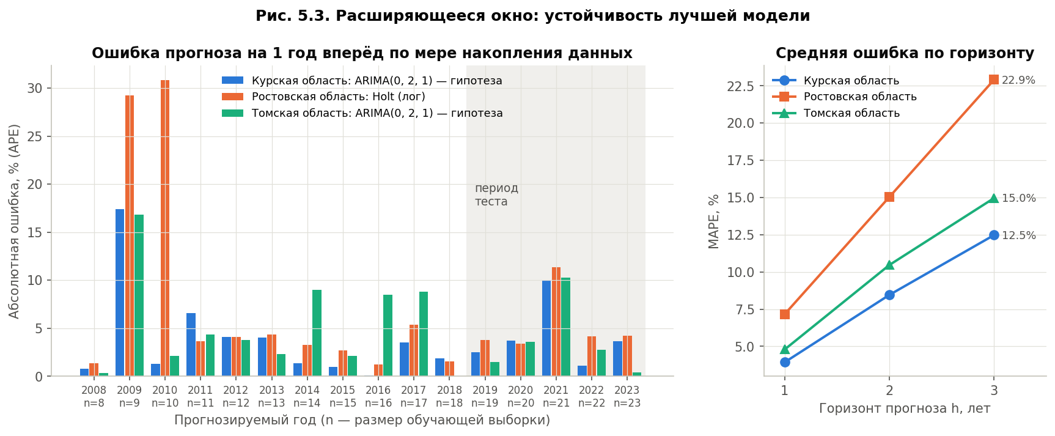
Рисунок 5.3 — Расширяющееся окно: ошибка на 1 год вперёд по годам и средняя ошибка по горизонту
Таблица 5.8 — Расширяющееся окно для всех моделей: MAPE прогноза на 1 год, % (2008–2023 / 2019–2023)
Модель | Курская область | Ростовская область | Томская область
Наивный (sktime) | 9,93 / 8,16 | 9,81 / 9,19 | 8,62 / 9,84
Holt (уровни) | 3,71 / 4,72 | 5,77 / 6,25 | 5,70 / 5,24
Holt (лог) | 5,46 / 4,21 | 7,17 / 5,40 | 6,54 / 4,00
ARIMA гипотеза | 3,94 / 4,20 | 5,24 / 5,29 | 4,80 / 3,70
ARIMA авто | 4,21 / 4,89 | 5,24 / 5,29 | 4,80 / 3,70

Выводы об устойчивости:
- Курская: MAPE на 1 шаг за 2019–2023 гг. 4,2%, выше, чем на фиксированном разбиении (3,0%). Хороший результат разбиения отчасти случаен: прогноз из 2018 г. переоценил 2020 г. (−8,0%), а скачок 2021–2023 гг. это компенсировал. Пошаговый прогноз не предвидел скачок 2021 г. (+10,0%).
- Ростовская и Томская: 5,4% против 6,5% и 3,7% против 5,8%. При ежегодном обновлении данных модель подхватывает ускорение 2021–2023 гг., а на фиксированном разбиении ошибка накапливается с горизонтом.
- Ошибка растёт с горизонтом: от h = 1 до h = 3 она увеличивается с 3,9% до 12,5% (Курская), с 7,2% до 22,9% (Ростовская) и с 4,8% до 15,0% (Томская). Без кризиса 2009–2010 гг. ошибка на h = 3 равна 8,7 / 14,1 / 10,5%. Это ориентир надёжности прогноза на 2026 г.
- Накопление данных улучшает качество, кроме кризисных лет: MAPE на 1 шаг снизился с 5,7% до 1,6% у Курской и с 12,3% до 2,8% у Ростовской (2008–2013 → 2014–2018). У Томской улучшения нет (5,0% → 5,7%) из-за «нефтяной пилы» 2014–2017 гг.
- Бэктест всех моделей: ARIMA(0,2,1) самая устойчивая. У Ростовской 5,24% против 7,17% у Holt (лог), у Томской 4,80% против 6,54%. У Курской Holt на уровнях чуть точнее за 2008–2023 гг. (3,71% против 3,94%), но за 2019–2023 гг. проигрывает (4,72% против 4,20%).
- Holt (лог) ошибается после кризисов, потому что на коротких выборках его параметры вырождаются (раздел 6). Для Ростовской Holt (лог) и ARIMA(0,2,1) дают почти одинаковый прогноз на 2026 г. (827,6 и 832,8 тыс. руб.), поэтому выбор модели выводов не меняет.
- Наивный прогноз проигрывает и здесь: MAPE на 1 шаг 8,6–9,9%, примерно средний годовой прирост.

5.5. Прогноз на 2024–2026 гг.
Лучшая модель каждого региона переоценена на всех данных 2000–2023 гг.
- Для ARIMA интервалы аналитические (statsmodels).
- Для Holt интервалы рассчитаны по дисперсии эквивалентной модели ETS(A,A,N): σ²ₕ = σ²·[1 + (h−1)(α² + αβh + β²h(2h−1)/6)].
- Интервалы считаются в логарифмах и переводятся обратно через exp, поэтому они асимметричны.
Таблица 5.9 — Прогноз лучшей модели на 2024–2026 гг., тыс. руб. на человека
Регион (модель) | Год | Прогноз | 80% интервал | 95% интервал | Прирост, %
Курская область | 2024 | 523,8 | 491–559 | 474–579 | 9,6
 | 2025 | 573,9 | 508–648 | 477–691 | 9,6
 | 2026 | 628,9 | 523–757 | 474–834 | 9,6
Ростовская область | 2024 | 643,2 | 584–708 | 555–745 | 13,4
 | 2025 | 729,6 | 617–863 | 565–943 | 13,4
 | 2026 | 827,6 | 648–1 057 | 569–1 204 | 13,4
Томская область | 2024 | 557,6 | 515–604 | 494–630 | 13,6
 | 2025 | 633,4 | 545–736 | 503–797 | 13,6
 | 2026 | 719,4 | 571–906 | 506–1 024 | 13,6

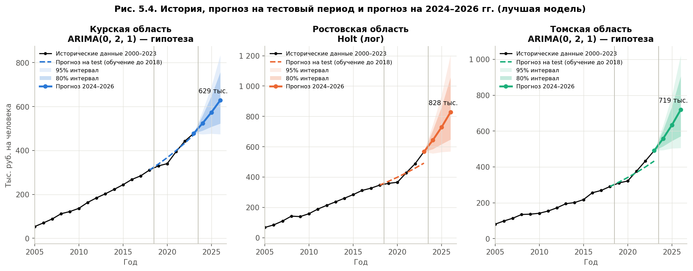
Рисунок 5.4 — История, прогноз на тестовый период и прогноз на 2024–2026 гг. с интервалами
- Курская: 523,8 → 573,9 → 628,9 тыс. руб. (+9,6% в год; 80% интервал на 2026 г.: 523–757 тыс.; ARIMA(0,2,1)).
- Ростовская: 643,2 → 729,6 → 827,6 тыс. (+13,4% в год; 648–1057 тыс.; Holt на ln).
- Томская: 557,6 → 633,4 → 719,4 тыс. (+13,6% в год; 571–906 тыс.; ARIMA(0,2,1)).
Модели продолжают последний сглаженный темп роста. У Курской он ниже, потому что рост 2023 г. замедлился до 7,9%. У Ростовской и Томской выше, потому что в 2023 г. было 16,1% и 13,4%. При d = 2 неопределённость самого темпа роста накапливается, и интервалы быстро расширяются. Прогноз на 2026 г. следует рассматривать как сценарный ориентир.
Итог этапа: лучшая модель — ARIMA(0,2,1) на логарифмах для Курской и Томской областей, Holt на логарифмах для Ростовской (при почти равной ARIMA(0,2,1), которая устойчивее в бэктесте). Наивный бейзлайн уступает всем моделям в 3–7 раз.

6. Анализ ошибок лучшей модели
Анализируются ошибки прогноза на 1 год вперёд из расширяющегося окна за 2008–2023 гг. (16 точек на регион). На фиксированном тесте всего 5 точек, и «топ-5» совпал бы со всем тестом, а длинный бэктест охватывает все кризисы периода. Ошибка = факт − прогноз: отрицательная ошибка означает переоценку, положительная — недооценку.
Таблица 6.1 — Топ-5 ошибок прогноза на 1 год: Курская область (ARIMA(0, 2, 1) — гипотеза)
Год | Обучение, лет | Факт, руб. | Прогноз, руб. | Ошибка, руб. | Ошибка, % | Направление | Событие
2009 | 9 | 121 784 | 142 940 | -21 156 | -17,4 | переоценка | Мировой финансовый кризис: спад ВВП РФ на 7,8%, девальвация рубля, рост безработицы, сокращение кредитования
2021 | 21 | 394 357 | 354 868 | 39 489 | 10,0 | недооценка | Восстановление после пандемии, отложенный спрос, ускорение инфляции до 8,4%
2011 | 11 | 163 202 | 152 467 | 10 734 | 6,6 | недооценка | Восстановительный рост доходов и потребления
2012 | 12 | 184 040 | 191 554 | -7 515 | -4,1 | переоценка | Стабилизация, замедление инфляции
2013 | 13 | 202 500 | 210 698 | -8 198 | -4,0 | переоценка | Замедление экономики накануне кризиса 2014 г.

Таблица 6.2 — Топ-5 ошибок прогноза на 1 год: Ростовская область (Holt (лог))
Год | Обучение, лет | Факт, руб. | Прогноз, руб. | Ошибка, руб. | Ошибка, % | Направление | Событие
2010 | 10 | 158 695 | 207 567 | -48 872 | -30,8 | переоценка | Посткризисное восстановление; трендовая компонента моделей ещё «помнит» и докризисный рост, и провал 2009 г.
2009 | 9 | 139 375 | 180 116 | -40 741 | -29,2 | переоценка | Мировой финансовый кризис: спад ВВП РФ на 7,8%, девальвация рубля, рост безработицы, сокращение кредитования
2021 | 21 | 428 455 | 379 706 | 48 749 | 11,4 | недооценка | Восстановление после пандемии, отложенный спрос, ускорение инфляции до 8,4%
2017 | 17 | 326 550 | 344 116 | -17 567 | -5,4 | переоценка | Рекордно низкая инфляция (2,5%) — замедление номинального роста
2013 | 13 | 236 573 | 246 950 | -10 377 | -4,4 | переоценка | Замедление экономики накануне кризиса 2014 г.

Таблица 6.3 — Топ-5 ошибок прогноза на 1 год: Томская область (ARIMA(0, 2, 1) — гипотеза)
Год | Обучение, лет | Факт, руб. | Прогноз, руб. | Ошибка, руб. | Ошибка, % | Направление | Событие
2009 | 9 | 136 650 | 159 650 | -23 000 | -16,8 | переоценка | Мировой финансовый кризис: спад ВВП РФ на 7,8%, девальвация рубля, рост безработицы, сокращение кредитования
2021 | 21 | 376 288 | 337 546 | 38 742 | 10,3 | недооценка | Восстановление после пандемии, отложенный спрос, ускорение инфляции до 8,4%
2014 | 14 | 201 310 | 219 400 | -18 091 | -9,0 | переоценка | Падение цен на нефть, первые санкции, девальвация рубля (декабрь 2014)
2017 | 17 | 268 740 | 292 449 | -23 709 | -8,8 | переоценка | Рекордно низкая инфляция (2,5%) — замедление номинального роста
2016 | 16 | 255 898 | 234 231 | 21 667 | 8,5 | недооценка | Стагнация реальных доходов, замедление инфляции до 5,4%

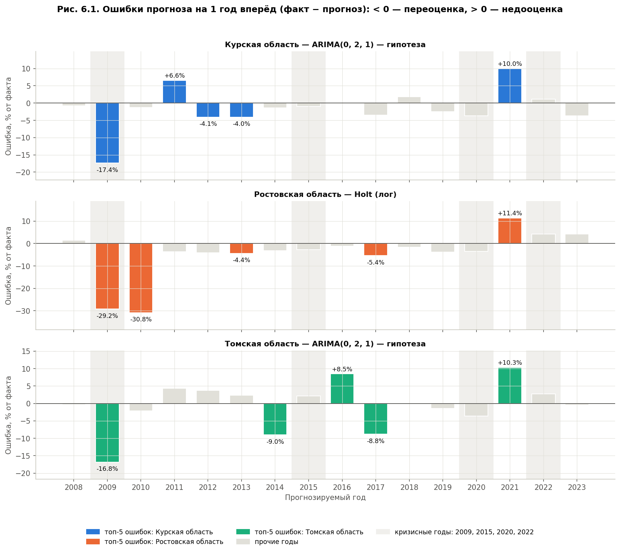
Рисунок 6.1 — Ошибки прогноза на 1 год вперёд по годам; топ-5 выделены цветом региона
Таблица 6.4 — Ошибки лучшей модели на фиксированном тесте (прогноз из 2018 г.), %
Год (горизонт) | Курская область | Ростовская область | Томская область
2019 (h = 1) | -2,5 | -3,8 | -1,5
2020 (h = 2) | -8,0 | -9,1 | -6,1
2021 (h = 3) | -1,2 | 0,2 | 1,9
2022 (h = 4) | 2,0 | 6,1 | 7,7
2023 (h = 5) | 1,3 | 13,3 | 11,9

Гипотезы о причинах ошибок
Общая закономерность (рис. 6.1): крупные ошибки сосредоточены в точках разворота делового цикла.
- В кризисные годы модели переоценивают потребление, потому что продолжают докризисный разгон.
- В годы восстановления (2011, 2016, 2021) недооценивают, потому что продолжают провал.
Одномерная модель не видит причин разворота и лишь продолжает последний темп.
Год | Ошибки | Событие | Гипотеза
2009 | Курская −17,4%, Ростовская −29,2%, Томская −16,8% | Мировой финансовый кризис: спад ВВП РФ на 7,8%, обвал нефти, девальвация, рост безработицы, сжатие кредита | Модели, обученные на 2000–2008 гг. (рост 18–30% в год), ждали +28% / +27% / +18%, а факт составил +8,9% / −2,0% / +1,4%. Структурный разрыв по самому ряду не предсказать. Сильнее всего ошиблись по Ростовской области (кластер «со спадами»). Вероятно, сказалась зависимость потребления от кредита, строительства и промышленности
2010 | Ростовская −30,8% | Посткризисное восстановление | Это артефакт модели: на 10 точках Holt выродился в α = β = 0, то есть в жёсткий тренд +23% в год, игнорирующий спад 2009 г. Прогноз оказался на 49% выше 2009 г. ARIMA(0,2,1) здесь ошиблась менее чем на 4%
2011 | Курская +6,6% | Восстановление доходов | Прирост ускорился с 11,8% до 19,8%: отложенный спрос и индексация доходов
2012–2013 | Курская −4,1% / −4,0%; Ростовская (2013) −4,4% | Замедление экономики (рост ВВП 1,8% в 2013 г.) | Модель продолжала ускорение 2011 г., а экономика уже замедлялась
2014 | Томская −9,0% | Падение цен на нефть, санкции, девальвация | Прирост упал с 13,3% до 3,3%, раньше и глубже, чем по РФ (6,7%). Нефтедобывающий регион первым ощутил падение нефтяных доходов
2016 | Томская +8,5% | Стагнация реальных доходов, инфляция 5,4% | Скачок прироста до 17,5% (по РФ +13,1% при инфляции 5,4%, то есть фактор общий). Гипотеза: восстановление нефтяных доходов при слабом рубле и, возможно, методические изменения расчётов Росстата; требует проверки
2017 | Ростовская −5,4%, Томская −8,8% | Рекордно низкая инфляция (2,5%) | Модели продолжили ускорение 2016 г., а номинальный рост упал до 4,7–5,0%. У Томской отрицательная ACF₁ Δ²ln (−0,38) означает, что ускорения разворачиваются, и MA-компонента это учитывает лишь частично
2021 | Курская +10,0%, Ростовская +11,4%, Томская +10,3% | Восстановление после пандемии, отложенный спрос, инфляция 8,4%, кредитный бум | После 2020 г. (прирост 2,0–3,6%) модели ждали слабого роста, а фактически было +16–17%. Классическая недооценка в точке разворота

Почему 2020 и 2022 гг. не в топ-5.
- 2020 г.: ошибка на 1 шаг умеренная (−3,5…−3,7%), потому что рост замедлился ещё в 2019 г. (3,3–6,7%). На фиксированном тесте (прогноз из 2018 г.) 2020 г. дал ошибку −6…−9%.
- 2022 г.: номинальное потребление выросло на 12–15% при инфляции 11,9%, что близко к экстраполяции после 2021 г.; ошибки не выше 4,2%. Санкционный шок не снизил номинальный показатель, на реальном потреблении картина могла быть иной.

7. Индивидуальные рекомендации
Рекомендации опираются на прогноз лучшей модели на 2024–2026 гг., его интервалы, ошибку бэктеста на горизонте 3 года и положение региона относительно России в целом (табл. 7.1).
Таблица 7.1 — Числовая база рекомендаций
Показатель | Курская область | Ростовская область | Томская область
Факт 2023 г., тыс. руб. | 478,0 | 567,0 | 491,0
Прогноз 2024 г., тыс. руб. | 523,8 | 643,2 | 557,6
Прогноз 2026 г., тыс. руб. | 628,9 | 827,6 | 719,4
80% интервал 2026 г., тыс. руб. | 523–757 | 648–1057 | 571–906
Рост 2023 → 2026, % | 31,6 | 45,9 | 46,5
Среднегодовой рост по прогнозу, % | 9,6 | 13,4 | 13,6
Среднегодовой рост 2018–2023 (факт), % | 9,0 | 10,3 | 11,0
Сценарий «темп 2018–2023»: 2026 г., тыс. руб. | 618,7 | 761,3 | 672,0
Нижняя граница 80% на 2024 г., тыс. руб. | 490,5 | 584,4 | 514,9
Нижняя граница 80% на 2026 г.: рост в год, % | 3,0 | 4,5 | 5,2
Нижняя граница 80% к прогнозу 2026 г., % | -16,9 | -21,7 | -20,6
Ошибка бэктеста на 3 года (MAPE), % | 12,5 | 22,9 | 15,0
То же без кризиса 2009 г., % | 8,7 | 14,1 | 10,5
Отношение к РФ, 2000 г. | 0,63 | 0,77 | 0,86
Отношение к РФ, 2023 г. | 0,79 | 0,94 | 0,81
Отношение к РФ, 2026 г. (РФ растёт на 9,8% в год) | 0,78 | 1,03 | 0,90
Прирост 2023 г., % (РФ: 12,6%) | 7,9 | 16,1 | 13,4

Курская область (кластер 1, ARIMA(0,2,1))
Прогноз на 2026 г.: 628,9 тыс. руб. на человека (+31,6% к 2023 г., +9,6% в год), 80% интервал 523–757 тыс.
1. Базовый план и индексация услуг в натуральной форме. Прогнозный темп +9,6% в год близок к собственному среднему за 2018–2023 гг. (9,0%) и к среднероссийскому (9,8%). Ориентиры для планов на 2024–2026 гг.: 524 / 574 / 629 тыс. руб. на человека. Бесплатные для населения услуги (образование, здравоохранение) входят в фактическое потребление; расходы на них стоит индексировать не ниже 9–10% в год, иначе их доля в потреблении снизится.
2. Стресс-сценарий для приграничного региона. Нижняя граница 80% интервала на 2026 г. составляет 523 тыс. руб., то есть всего +9,4% за три года (≈3,0% в год, ниже инфляции) и на 16,9% ниже базового прогноза. Модель обучена на данных по 2023 г. и не учитывает события августа 2024 г. в приграничных районах (боевые действия, эвакуация жителей). По масштабу этот шок сопоставим с 2009 г., когда ошибка модели составила −17,4%. Для приграничных муниципалитетов нижнюю границу (490,5 тыс. руб. в 2024 г., 523 тыс. в 2026 г.) следует считать основным, а не стрессовым сценарием. Под разницу с базовым прогнозом (≈106 тыс. руб. на человека в 2026 г.) стоит формировать резерв мер социальной поддержки.
3. Контроль конвергенции и ежегодный пересчёт. Область подтянулась с 0,63 до 0,79 среднероссийского уровня, но в 2023 г. росла медленнее России (7,9% против 12,6%). Если Россия сохранит темп 2018–2023 гг., отношение к РФ составит 0,78 в 2026 г., то есть сближение остановится. Целевой показатель — удержать отношение не ниже 0,79. Прогноз нужно пересчитывать ежегодно по новым данным Росстата: ошибка модели на 1 год 3,9%, на 3 года 12,5%.

Ростовская область (кластер 2, Holt на логарифмах)
Прогноз на 2026 г.: 827,6 тыс. руб. (+45,9% к 2023 г., +13,4% в год), 80% интервал 648–1057 тыс., самый широкий из трёх.
1. Не принимать точечный прогноз за базовый план. Модель продолжает всплеск 2023 г. (+16,1% при +12,6% по РФ), прогнозный темп 13,4% выше собственного среднего за 2018–2023 гг. (10,3%), а ошибка бэктеста на 3 года наибольшая из трёх регионов (22,9%, без кризиса 2009 г. 14,1%). За базу стоит взять консервативный сценарий с темпом 2018–2023 гг., то есть 761 тыс. руб. в 2026 г., а 828 тыс. считать оптимистичным сценарием.
2. Антикризисный буфер и «триггер» пересмотра. Регион из кластера, чувствительного к шокам: в 2009 г. потребление упало на 2,0% (единственное номинальное падение среди трёх регионов), ошибки модели составили −29,2% (2009) и −30,8% (2010). Нижняя граница 80% интервала на 2026 г. равна 648 тыс. (+4,5% в год, −21,7% к точечному прогнозу), на этом уровне стоит проводить стресс-тест бюджета (НДФЛ, расходы на соцподдержку). Если фактический годовой прирост окажется ниже 5% (как в 2009, 2017, 2019, 2020 гг.), планирование нужно сразу переводить на стресс-сценарий.
3. Подготовка потребительской инфраструктуры. Отношение к РФ выросло с 0,77 до 0,94. Если Россия сохранит темп 2018–2023 гг. (9,8% в год), область к 2026 г. превысит средний уровень (≈1,03). Номинальный спрос на душу вырастет на 46%, под это стоит планировать развитие торговли, услуг и логистики. Для мониторинга лучше использовать вместе с Holt и ARIMA(0,2,1): она устойчивее после шоков (бэктест 5,2% против 7,2%) и даёт почти тот же прогноз на 2026 г. (833 тыс.).

Томская область (кластер 3, ARIMA(0,2,1))
Прогноз на 2026 г.: 719,4 тыс. руб. (+46,5% к 2023 г., +13,6% в год), 80% интервал 571–906 тыс.
1. Проверить, закончилось ли «сближение сверху». Отношение к РФ снизилось с 0,86 (2000) до 0,81 (2023). Прогноз +13,6% в год выше среднероссийского темпа 9,8%, и тогда отношение вырастет до ≈0,90 к 2026 г. Но этот прогноз продолжает ускорение 2021–2023 гг. (17,0%, 15,1%, 13,4%). Критерий проверки: если в 2024 г. потребление окажется ниже 515 тыс. руб. (нижняя граница 80% интервала), ускорение закончилось. Тогда базой надо считать сценарий с темпом 2018–2023 гг., 672 тыс. руб. в 2026 г.
2. Привязать прогноз к нефтяному сценарию. Кроме 2009 и 2021 гг., крупнейшие ошибки модели приходятся на «нефтяную пилу» 2014 (−9,0%), 2016 (+8,5%) и 2017 (−8,8%) гг.; у области самая сильная отрицательная автокорреляция изменений темпа (−0,38). В годы падения цен на нефть план стоит сдвигать к нижней границе 80% интервала: 571 тыс. руб. в 2026 г. (+5,2% в год, −20,6% к точечному прогнозу).
3. Защитить долю образовательных и медицинских услуг. В области крупный университетский сектор, а бесплатные образовательные и медицинские услуги входят в фактическое конечное потребление. Чтобы их доля не снижалась, расходы на них должны расти не медленнее прогноза потребления: 13,6% в год в базовом сценарии и не менее 5,2% в стресс-сценарии.

8. Выводы по проекту

Результаты кластеризации
В анализ вошли 79 субъектов с полными рядами 2000–2023 гг. По пяти признакам динамики K-means при k = 3 выделил три типа регионов:
- «Устойчивый быстрый рост» (45 регионов): CAGR 16,0%, без номинальных спадов, отношение к РФ 0,68 → 0,85;
- «Рост с эпизодами спада» (18 регионов): CAGR 15,6%, спады в 2009, 2015 и 2019–2020 гг., наибольшая волатильность (12 п.п.); в основном индустриальные и ресурсные регионы;
- «Замедленный рост с высокой базы» (16 регионов): CAGR 14,2%, Москва, северные и сибирские регионы, отношение к РФ 1,15 → 0,94 (конвергенция).
Силуэт 0,32 говорит об умеренной структуре: это типология на континууме, а не жёстко разделённые группы.

Результаты прогнозирования
- Все три ряда в логарифмах интегрированы порядка 2 (темп роста сам имеет тренд из-за дезинфляции 2000-х).
- Лучшие модели:
- ARIMA(0,2,1) на ln для кластера 1 (Курская, MAPE 3,0%) и кластера 3 (Томская, 5,8%);
- Holt на ln для кластера 2 (Ростовская, 6,5%), с ARIMA почти вровень.
- В бэктесте ARIMA(0,2,1) — самая устойчивая модель для всех трёх типов.
- Наивный прогноз (19–22%) уступает всем моделям, а логарифмирование оказалось важнее выбора модели (Holt на рублях ошибается в 1,5–2 раза сильнее).
- Точность совпадает с типом кластера: гладкий ряд кластера 1 прогнозируется точнее всего, «шоковый» кластер 2 хуже всего (ошибка на 3 года 22,9% против 12,5%).

Факторы, влияющие на точность
1. Развороты делового цикла и шоки: 2009 г. (ошибка до −29%) и 2021 г. (+10–11%).
2. Волатильность, присущая типу региона: σ цикла 3,8 п.п. у Ростовской против 2,6 у Курской.
3. Горизонт прогноза: около 4–7% на 1 год против 12–23% на 3 года.
4. Длина выборки: на 8–10 точках Holt вырождается (ошибка −30,8% в 2010 г.).
5. Номинальные цены: колебания инфляции (2,5% в 2017 г., 11,9% в 2022 г.) меняют номинальный рост независимо от реального потребления.

Ограничения исследования
- Модели одномерные: не учитывают инфляцию, доходы, цены на нефть, ключевую ставку, бюджетные выплаты и миграцию, поэтому не предсказывают развороты, а реагируют на них с опозданием в год.
- Показатель номинальный: рост смешивает реальное потребление и инфляцию.
- Ряды короткие: 24 годовые точки, на тесте 5. Выбор «лучшей» модели неустойчив (у Курской Holt и ARIMA различаются в третьем знаке MAPE), а тесты ADF и KPSS маломощны.
- Интервалы прогноза предполагают нормальные ошибки и отсутствие структурных сдвигов; в годы шоков фактическая неопределённость выше.
- События после 2023 г. (например, в приграничных районах Курской области в 2024 г.) не отражены, прогноз на 2024–2026 гг. условен.
- Кластеризация зависит от нескольких кризисных лет и умеренно устойчива (ARI с методом Уорда 0,54).

Направления улучшения
- Дефлировать ряды региональными ИПЦ и прогнозировать реальное потребление отдельно от инфляции.
- Добавить внешние факторы (ARIMAX, регрессия с ARIMA-ошибками): доходы, зарплаты, ИПЦ, цена нефти, ключевая ставка.
- Использовать данные всего кластера: панельные, иерархические и «глобальные» модели по 79 регионам.
- Добавить фиктивные переменные структурных сдвигов (2009, 2020) и ансамбль Holt + ARIMA.
- Перейти к квартальным данным (оборот розничной торговли и платных услуг), чтобы увеличить число наблюдений.
- Кластеризовать траектории напрямую (DTW, k-shape) и проверить устойчивость кластеров бутстрепом.

Приложение А. Состав кластеров
Таблица А.1 — Регионы по кластерам (внутри кластера — по убыванию CAGR)
Кластер | Регионы
Устойчивый быстрый рост | Краснодарский край, Ивановская область, Республика Алтай, Брянская область, Московская область, Тульская область, Владимирская область, Сахалинская область, Нижегородская область, Ленинградская область, Республика Адыгея, Тверская область, Рязанская область, г. Санкт-Петербург, Республика Татарстан, Калужская область, Чувашская Республика, Архангельская область, Республика Тыва, Республика Ингушетия, Кабардино-Балкарская Республика, Курская область, Псковская область, Еврейская автономная область, Амурская область, Ярославская область, Оренбургская область, Республика Карелия, Пензенская область, Республика Мордовия, Волгоградская область, Костромская область, Магаданская область, Республика Северная Осетия – Алания, Орловская область, Кировская область, Ульяновская область, Республика Бурятия, Белгородская область, Республика Марий Эл, Удмуртская Республика, Липецкая область, Республика Хакасия, Саратовская область, Калининградская область
Рост с эпизодами спада | Республика Дагестан, Республика Калмыкия, Приморский край, Омская область, Забайкальский край, Воронежская область, Ростовская область, Курганская область, Свердловская область, Чукотский автономный округ, Алтайский край, Тамбовская область, Челябинская область, Ставропольский край, Кемеровская область, Пермский край, Республика Саха (Якутия), Тюменская область
Замедленный рост с высокой базы | Хабаровский край, Республика Башкортостан, Новосибирская область, Новгородская область, Астраханская область, Мурманская область, Томская область, Вологодская область, Смоленская область, Камчатский край, Республика Коми, Иркутская область, Карачаево-Черкесская Республика, Красноярский край, Самарская область, г. Москва

Приложение Б. Файлы проекта
Файл / папка | Содержание
Итоговый_проект_временные_ряды.ipynb | ноутбук с полным кодом, комментариями и выводами по этапам 1–8
data/rsdocs_1491005410458_wide_appendix_2025.csv | исходные данные Росстата
figures/ | все графики отчёта (PNG)
tables/ | все таблицы (CSV), в том числе признаки регионов, метрики, бэктесты и прогнозы
results.json | ключевые числа, использованные в отчёте
build_report.py | скрипт сборки настоящего отчёта из результатов ноутбука

